NIVOLUMAB
en carcinoma urotelial localmente avanzado irresecable o metastásico en adultos tras terapia previa basada en platino

Informe GENESIS-SEFH

Informe para el grupo GENESIS elaborado según el método y procedimientos de evaluación compartida establecidos por este grupo de trabajo de la SEFH,

Fecha redacción informe: Junio 2017
Fecha fin: Noviembre 2017

ISBN: 978-84-09-00747-9
Depósito legal: M-10287-2018

ÍNDICE:

1.- IDENTIFICACIÓN DEL FÁRMACO Y AUTORES DEL INFORME 2
2.- SOLICITUD Y DATOS DEL PROCESO DE EVALUACIÓN 3
3.- AREA DESCRIPTIVA DEL MEDICAMENTO Y DEL PROBLEMA DE SALUD 3
3.1 Área descriptiva del medicamento 3
3.2 Área descriptiva del problema de salud 4
3.2.a Descripción estructurada del problema de salud 4
3.2.b Tratamiento actual de la enfermedad: evidencias 7
3.3 Características comparadas con otras alternativas similares 8
4.- AREA DE ACCIÓN FARMACOLÓGICA. 10
4.1 Mecanismo de acción. 10
4.2 Indicaciones clínicas formalmente aprobadas y fecha de aprobación 10
4.3 Posología, forma de preparación y administración. 10
4.4 Utilización en poblaciones especiales. 11
4.5 Farmacocinética. 11
5.- EVALUACIÓN DE LA EFICACIA. 11
5.1.a Ensayos clínicos disponibles para la indicación clínica evaluada 11
5.1.b Variables utilizadas en los ensayos 12
5.2.a Resultados de los ensayos clínicos 13
5.2.b Evaluación de la validez y de la utilidad práctica de los resultados , 19
5.2.c Evaluación de las pruebas de cribado utilizadas 24
5.3 Revisiones sistemáticas publicadas, comparaciones indirectas y sus conclusiones 25
5.3.a Revisiones sistemáticas publicadas 25
5.3.b Comparaciones indirectas (CCII) 25
5.3.b.1 Comparaciones Indirectas publicadas 25
5.3.b.2 Comparaciones indirectas de elaboración propia 25
5.4 Evaluación de fuentes secundarias 26
5.4.1 Guías de Práctica clínica 26
5.4.2 Evaluaciones previas por organismos independientes 27
5.4.3 Opiniones de expertos 27
5.4.4 Otras fuentes. 28
6. EVALUACIÓN DE LA SEGURIDAD. 28
6.1.a Descripción de la búsqueda bibliográfica 28
6.1.b Descripción de los efectos adversos más significativos 29
6.2 Ensayos Clínicos comparativos. 30
6.3 Fuentes secundarias sobre seguridad 30
6.4 Precauciones de empleo en casos especiales 32
7. AREA ECONÓMICA 34
7.1 Costes. Coste incremental 34
7.2 Evaluaciones económicas publicadas 35
7.3 Evaluación económica de elaboración propia 36
7.3.3 Coste-utilidad. Estudios propios 36
8. EVALUACIÓN DE LA CONVENIENCIA. 38
9. AREA DE CONCLUSIONES. 38
9.1 Resumen de los aspectos más significativos respecto a la alternativa y propuestas 38
9.2 Decisión 39
9.3 Condiciones de uso (Solo en caso de clasificación D-E de la guía GINF) 40
9.4 Plan de seguimiento 40
10. BIBLIOGRAFÍA 40
ANEXO: CONFLICTO DE INTERESES 44
ANEXO. ALEGACIONES 49

Glosario:
AEMPS: Agencia Española del Medicamento y Productos Sanitarios
ASCO: American Society of Clinical Oncology
CG: cisplatino + gemcitabina
CaG: carboplatino + gemcitabina
CCECC: Cáncer de células escamosas de cabeza y cuello
CCR: Carcinoma de células renales
CPNM: Cáncer de pulmón no microcítico
CU: Carcinomas uroteliales
DS: Desviación estándar
EA: Evento adverso
EC: Ensayo clínico
ECOG: Eastern Cooperative Oncology Group
EMA: European Medicines Agency
ESMO: European Society of Medical Oncology
FDA: Food and Drugs Administration
ITT: Análisis por intención de tratar
GPC: Guías de práctica clínica
LHc: Linfoma de Hodgkin clásico
MTS: Mejor Tratamiento de Soporte
MVAC: metotrexato, vinblastina, doxorrubicina y cisplatino
NCCN: National Comprehensive Cancer Network
PDL-1: Ligando de Muerte Programada
RAM: Reacciones adversas a medicamentos
RECIST: Response Evaluation Criteria In Solid Tumors
SEOM: Sociedad Española de Oncología Médica
SG: Supervivencia global
SLP: Supervivencia libre de progresión
TRO: Tasa de respuesta objetiva

Citar este informe como: Gutierrez Lorenzo M, Morales Lara MJ, Espinosa Bosch, Fraga Fuentes MD, Alegre del Rey EJ, Asensi Díez R. NIVOLUMAB en carcinoma urotelial localmente avanzado irresecable o metatásico en adultos tras terapia previa basada en platino. Informe compartido del Grupo GENESIS-SEFH (revisor). MADRID: SEFH (ed), Noviembre 2017. ISBN 978-84-09-00747-9. Depósito Legal M-10287-2018. [Fecha de la consulta].

Disponible en: http://gruposdetrabajo.sefh.es/genesis/genesis/Enlaces/InformesHosp_abc.htm
También en: http://gruposdetrabajo.sefh.es/genesis/

1.- IDENTIFICACIÓN DEL FÁRMACO Y AUTORES DEL INFORME

Fármaco: Nivolumab.
Indicación clínica solicitada: en monoterapia, para el tratamiento de carcinoma urotelial localmente avanzado irresecable o metastásico en pacientes adultos que han progresado durante o después de un tratamiento basado en platino.
Autores / Revisores: Marta Gutiérrez Lorenzo*, Mª Josefa Morales Lara*, María Espinosa Bosch*, María Dolores Fraga Fuentes**, Emilio Jesús Alegre del Rey*** y Rocío Asensi Diez*.

* Servicio de Farmacia. Hospital Regional Universitario de Málaga.
** Servicio de Farmacia. H.G. La Mancha Centro. Alcázar de San Juan (Ciudad Real).
*** Servicio de Farmacia. Hospital Universitario de Puerto Real, Cádiz

Revisión por el grupo Coordinador del grupo GENESIS de la SEFH.
Tipo de informe: Definitivo.
Declaración de conflicto de Intereses de los autores: Ver declaración en anexo al final del informe.
Alegaciones: Un borrador de este informe fue presentado como borrador público en la Web del grupo Génesis de la SEFH, con la posibilidad de presentar propuestas al mismo. Se recibieron alegaciones de:
- Gonzalo Nocea (Dir. Outcomes Research) de Merck Sharp & Dohme (MSD) España.
- Laia Espasa Font (Oncologist Medical Affairs) de Pierre Fabre Ibérica S.A.
- Teresa García Coscolín (Market Access Manager) de Roche Farma S.A.

Para la elaboración del informe se ha utilizado el Programa MADRE versión 4.0 y Guía EE e IP.

2.- SOLICITUD Y DATOS DEL PROCESO DE EVALUACIÓN

Justificación de la solicitud: Revisión a demanda del grupo GENESIS, por tratarse de un fármaco novedoso, cuyo lugar en terapéutica precisa evaluación en el entorno hospitalario.

3.- AREA DESCRIPTIVA DEL MEDICAMENTO Y DEL PROBLEMA DE SALUD

3.1 Área descriptiva del medicamento

Nombre genérico: Nivolumab.
Nombre comercial: Opdivo®.
Laboratorio: Bristol-Myers Squibb Pharma.
Grupo terapéutico: Agentes antineoplásicos, anticuerpos monoclonales. Código ATC: L01XC17.
Vía de administración: Vía intravenosa.
Tipo de dispensación: Uso Hospitalario.
Información de registro: Procedimiento centralizado para las indicaciones de melanoma, CPNM, CCR, LHc, CCECC (19/06/2015, fecha de la primera indicación de nivolumab).

Presentaciones y precio
Forma farmacéutica y dosis | Nº de unidades por envase | Código | Coste por unidad PVL* | Coste por unidad  PVL* + IVA
Opdivo 10mg/ml Concentrado  para solución para perfusión vial 10 mL | 1 | 706934 | 1.318,13 € | 1.370,85€
Opdivo 10mg/ml Concentrado  para solución para perfusión vial 4 mL | 1 | 706935 | 527,25 € | 548,34€
*PVL notificado para las indicaciones autorizadas en la fecha en la que se redacta el informe, pendiente de revisión de precio cuando se amplíen las indicaciones. Incluido el descuento del 7,5% aplicable según RD 8/2010. Consultado 28/07/2017

3.2 Área descriptiva del problema de salud

3.2.a Descripción estructurada del problema de salud

Descripción del problema de salud
Definición, , , | El tracto urinario se encuentra revestido por células epiteliales conocidas como células transicionales o urotelio. Más del 90% de los cánceres del tracto urinario son carcinomas de células transicionales (TCC) conocidos hoy en día como carcinomas uroteliales (CU).  El Cáncer de Vejiga es la neoplasia maligna más frecuente del sistema urinario, siendo el cáncer urotelial de vejiga el tipo histológico predominante, ya que representa aproximadamente el 90% de los cánceres de vejiga.  Por el contrario, el carcinoma urotelial del tracto superior representa sólo del 5% al 10% de los carcinomas uroteliales. Dada la elevada prevalencia del Cáncer de Vejiga frente al Cáncer del tracto urinario superior, gran parte de la toma de decisiones clínicas en Cáncer de Vejiga se extrapola a Cáncer del tracto superior.  Los Carcinomas de Vejiga pueden clasificarse en:  - No invasivos: permanecen en la capa interna de las células (epitelio de transición), y no han crecido hacia las capas más profundas.  - Invasivos: han crecido hacia capas más profundas de la pared de la vejiga. Éstos tienen más probabilidad de propagarse y son más difíciles de tratar.  También se dividen en dos subtipos:  - Carcinomas papilares: son proyecciones delgadas de la superficie interna de la vejiga a manera de dedos que crecen hacia el centro hueco. A menudo, los tumores papilares crecen hacia el centro de la vejiga sin crecer hacia las capas más profundas de la vejiga. A estos tumores se les llama cáncer papilar no invasivo. Algunas veces al cáncer papilar no invasivo de grado muy bajo (lento crecimiento) se le llama neoplasia urotelial papilar de bajo potencial maligno.  - Carcinomas planos: no crecen nunca hacia la parte hueca de la vejiga. Si un tumor plano se encuentra solamente en la capa interna de las células de la vejiga, se le conoce como carcinoma plano no invasivo o carcinoma plano in situ.
Principales manifestaciones clínicas, , | El síntoma más frecuente es la presencia de hematuria, siendo también común la presencia de síntomas urinarios irritativos.  La aparición de sangre en la orina puede detectarse a simple vista (hematuria macroscópica) o en un análisis de orina (citología de orina).  Los tumores de vejiga también pueden dar como síntomas molestias urinarias, incluyendo necesidad de orinar con más frecuencia y en poca cantidad, dolor o escozor al orinar, o ganas de orinar justo después de acabar de hacerlo; y todo ello sin necesidad de provocar hematuria asociada.  Cuando existen metástasis en otros órganos éstas pueden producir síntomas muy variados, dependiendo de su localización. Los sitios más frecuentes en los que aparecen metástasis son los huesos y el pulmón, aunque también pueden aparecer en el hígado, cerebro y casi en cualquier órgano.  Los pacientes con carcinomas uroteliales de las vías urinarias superiores a veces presentan dolor debido a la obstrucción que causa el tumor.
Incidencia y prevalencia, , | Según GLOBOCAN, en el año 2012 se diagnosticaron 430.000 nuevos casos y 165.000 muertes asociadas al cáncer de vejiga a nivel mundial (13.789 nuevos casos en España, de los cuales 11.584 son en hombres y 2.205 en mujeres, mortalidad de 5000 personas al año), siendo considerado el noveno tipo de cáncer más frecuente.  Europa presenta las mayores tasas de incidencia de cáncer de vejiga a nivel mundial. Según los datos del registro de cáncer, las tasas de incidencia más elevadas se observan en hombres del Sur de Europa, particularmente en España (36,7 por 100.000) e Italia (33,2 por 100.000). En España se diagnostican 12.000 nuevos casos cada año, con 47 casos por 100.000 hombres y casi 8 casos por 100.000 mujeres.  Según Globocan, la prevalencia a los 5 años estimadas para 2012 en población adulta en España fue de 47.225 casos.  Las tasas de mortalidad a nivel mundial más elevadas se observan en los hombres europeos (España: 8,2 por 100.000).
Evolución / PronósticoError: Reference source not found,, | En los pacientes de segunda línea de tratamiento se han identificado tres factores pronósticos (factores pronósticos Bellmunt) independientes:  - ECOG >0  - Hemoglobina < 10g/dL  - Presencia de metástasis hepáticas.  A pesar de que el 40-60% de los pacientes con carcinoma urotelial avanzado que reciben quimioterapia de primera línea basada en cisplatino presentan respuesta, la progresión de la enfermedad ocurre en casi todos los pacientes en una mediana de aproximadamente 15 meses. Hasta el momento de la aparición de los nuevos fármacos, el único tratamiento con aprobación de segunda línea para los pacientes que han fracasado al tratamiento previo con cisplatino era vinflunina.  Todos los pacientes requieren seguimiento después de un tratamiento potencialmente curativo dado los índices significativos de recurrencia.  Las mutaciones genéticas están ampliamente presentes en la vejiga del paciente o en todo el urotelio. En consecuencia, las personas a quienes se les resecó un tumor vesical a menudo presentan después tumores recidivantes en la vejiga; con frecuencia, en sitios diferentes a los del tumor inicial.  El tabaquismo es el factor de riesgo más importante en el cáncer de vejiga urotelial (se considera que los fumadores tienen un riesgo 2,5 veces mayor de desarrollar este tumor que los no fumadores).

Grados de gravedad / EstadiajeError: Reference source not found | La clasificación más empleada en el estadiaje del Cáncer de Vejiga es el Sistema TNM que valora la extensión del propio tumor (T, tumor primario), los ganglios linfáticos (N, del inglés nodes o ganglios) y la presencia de metástasis (M). De forma sencilla, se distinguen los siguientes estadios:  - Estadio 0: son tumores no invasivos.  Estadio I: el tumor invade la capa más superficial de la vejiga, pero no invade el músculo.  Estadio II: el tumor invade el músculo de la vejiga. Este hecho implica una posibilidad mayor de que se extienda a otras partes del cuerpo, produciendo metástasis.  Estadio III: el tumor invade el tejido que rodea a la vejiga o invade órganos vecinos como la próstata, el útero o la vagina.  Estadio IV: el tumor invade la pared de la propia pelvis o del abdomen; o afecta a los ganglios linfáticos; o presenta metástasis a distancia en otros órganos del cuerpo.  A continuación se presenta el sistema completo de clasificación por estadios de los tumores de vejiga. Se emplea asignando a cada caso una clasificación en función de las características del tumor primario (T, tabla 1), de los ganglios linfáticos (N, tabla 2) y de la presencia o no de metástasis (M, tabla 3). Con estos tres factores, cada tumor se clasifica por estadios según los criterios expresados en la última tabla (agrupación por estadios, tabla 4):  Tabla 1: Tumor primario (La T de cada tumor sólo se puede determinar tras una cistoscopia y/o RTU)  - Tabla 2: Ganglios linfáticos  - Tabla 3: Metástasis a distancia  Tabla 4: Agrupación por estadios TNM
  TX | El tumor primario no puede ser valorado
  T0 | No hay evidencia de tumor primario
  Tis | Carcinoma in situ: es un tipo de tumor no invasivo
  Ta | Carcinoma papilar: otro tipo de tumor no invasivo
  T1 | El tumor invade el tejido conectivo subepitelial: uno de los tejidos más superficiales de la vejiga
  T2 | El tumor invade el músculo de la vejiga.
  T3 | El tumor invade el tejido que rodea a la vejiga
  T4 | El tumor invade próstata, uretra, vagina, pared pélvica o pared abdominal.
  T4a | El tumor invade próstata, útero o vagina
  T4b | El tumor invade pared pélvica o pared abdominal
  NX | Los ganglios linfáticos no se pueden valorar
  N0 | No hay afectación de ganglios linfáticos.
  N1 | Metástasis en un solo ganglio linfático, de tamaño menor de 2 cm.
  N2 | Metástasis en un solo ganglio linfático que mida entre 2 cm. y 5 cm.; o en varios ganglios linfáticos, ninguno de ellos mayor de 5 cm.
  N3 | Metástasis en ganglios linfáticos mayores de 5 cm.
  MX | La presencia de metástasis a distancia no puede valorarse
  M0 | No hay metástasis a distancia
  M1 | Hay metástasis a distancia
  Estadio 0 | Ta, Tis | N0 | M0
  Estadio I | T1 | N0 | M0
  Estadio II | T2 | N0 | M0
  Estadio III | T3  T4a | N0  N0 | M0  M0
  Estadio IV | T4b  Cualquier T  Cualquier T | N0  N1-3  cualquier N | M0  M0  M1
Carga de la enfermedad | Los pacientes con enfermedad avanzada suelen presentar síntomas urinarios así como en los lugares donde aparecen las metástasis (tos o disnea si metástasis pulmonares, dolor de espalda o ictericia si metástasis hepáticas, dolor óseo o fracturas patológicas si metástasis óseas). También pueden presentar otras manifestaciones como trombosis venosa profunda, que aparece hasta en un 2% de los pacientes en los dos años desde el diagnóstico.

3.2.b Tratamiento actual de la enfermedad: evidencias

Tratamiento del carcinoma urotelial localmente avanzado o metastásico

Primera línea

El tratamiento estándar del carcinoma urotelial avanzado según la Guía SEOM⁹ es la combinación de quimioterapia con cisplatino. Tanto cisplatino + gemcitabina (CG) como la asociación de metotrexato, vinblastina, doxorrubicina y cisplatino (MVAC) se consideran opciones de tratamiento aceptables en esta indicación. No hay diferencias claras en la eficacia entre estos dos regímenes, pero la toxicidad parece ser mayor con MVAC. En un ensayo comparativo aleatorizado¹⁶ la mediana de la supervivencia global (SG) y la tasa de supervivencia a los 5 años fueron de 14 meses y el 13% para GC, en comparación con 15,2 meses y 15,3% para MVAC. Sin embargo, CG tiene un perfil de seguridad mejor, con una menor incidencia de neutropenia febril, mucositis oral y alopecia, por lo tanto suele ser la elección preferida para el tratamiento de primera línea.

Un porcentaje significativo de pacientes con cáncer urotelial avanzado se consideran "no aptos" para la quimioterapia basada en cisplatino, en base a los siguientes criterios: ECOG= 2 o Índice de Karnofsky 60-70%; aclaramiento de creatinina <60 ml / min; pérdida de audición y / o neuropatía periférica ≥ grado 2 de acuerdo con los Criterios Terminológicos Comunes para Eventos Adversos versión 4.0; Insuficiencia cardiaca NYHA. No existe una terapia estándar clara para estos pacientes, siendo el procedimiento más habitual el cambio de cisplatino por carboplatino, evitando así la toxicidad renal y mejorando la tolerancia. Un ensayo de fase II / III comparando la actividad de carboplatino / gemcitabina (CaG) con el de carboplatino / metotrexato / vinblastina (CaMVi) en 178 pacientes no aptos a cisplatino encontró una eficacia similar para los dos regímenes, con una mediana de SG de 9,3 y 8,1 meses, respectivamente, y menor toxicidad para CaG. Otros estudios han evaluado el papel de las combinaciones sin platinos, tales como paclitaxel-gemcitabina, que muestran una actividad alentadora, con tasas de respuesta que van del 40-60%, pero también una toxicidad considerable. Finalmente, en pacientes frágiles, la monoterapia también puede ser una opción, principalmente con paclitaxel, gemcitabina o vinflunina, pero con resultados limitados.

Según la Guía SEOM⁹ para el tratamiento de cáncer de vejiga musculo-invasivo y urotelial metastásico 2016 se establecen las siguientes recomendaciones: en primera línea se consideran opciones estándar, CG y MVAC. Se prefiere CG sobre MVAC principalmente debido a un mejor perfil de seguridad. Nivel de evidencia: 1. Grado de recomendación: A. Para los pacientes no aptos a cisplatino debe considerarse el esquema CaG como la opción de tratamiento estándar. Nivel de evidencia: 1. Grado de recomendación: A.

Segunda línea

En segunda línea, las opciones son limitadas. La mayoría de los agentes quimioterápicos que han sido probados en estudios de fase II: paclitaxel, docetaxel, oxaliplatino, pemetrexed, nab-paclitaxel e ifosfamida, entre otros, tienen una tasa de respuesta de alrededor del 20%, sin haber demostrado un beneficio en la SG. El uso combinado de agentes quimioterápicos ha demostrado aumentar la tasa de respuesta y la supervivencia libre de progresión (SLP). Vinflunina, un alcaloide de la vinca de tercera generación, mostró un beneficio en la SG durante un estudio de fase 3, comparado con el mejor tratamiento de soporte (los resultados son estadísticamente significativos en la población de pacientes elegibles, es decir, aquellos sin desviaciones importantes de los criterios del ensayo, no siendo significativos en la población por intención de tratar) y ha sido aprobado por la EMA en este Indicación (IB).

Según la Guía SEOM para el tratamiento de cáncer de vejiga musculo-invasivo y urotelial metastásico 2016 se establecen las siguientes recomendaciones: para pacientes en progresión tras terapia basada en platino, ofrecer tratamiento con vinflunina. Valorar inclusión en EC como alternativa. Nivel de prueba I. Grado de recomendación BError: Reference source not found.

En 2017, la FDA ha aprobado cuatro nuevos agentes inmunoterapéuticos para el tratamiento de pacientes con carcinoma urotelial localmente avanzado o metastásico en progresión durante o tras quimioterapia basada en platinos: nivolumab, pembrolizumab, durvalumab y avelumab, ampliando, de igual forma, las indicaciones de atezolizumab para incluir pacientes con enfermedad avanzada o metastásica no aptos para el tratamiento con quimioterapia basada en cisplatino (obtuvo la indicación inicial en 2016). La EMA ha autorizado recientemente nivolumab, pembrolizumab y atezolizumab en los mismos términos que la agencia reguladora americana.

3.3 Características comparadas con otras alternativas similares^{,,,,,30}

Características diferenciales comparadas con otras alternativas similares
Nombre | NIVOLUMAB  Opdivo® | VINFLUNINA  Javlor® | ATEZOLIZUMAB  Tecentriq® | PEMBROLIZUMAB  Keytruda® | AVELUMAB  Bavencio® | DURVALUMAB  Imfinzi®
Presentación | Vial 40mg/4mlVial 100mg/10ml | Vial 50 mg/2 mL  Vial 250 mg/10 mL | Vial 1200 mg/20 mL  (60 mg/mL) | Vial 100 mg/4mL  Vial 50 mg polvo liofilizado | Vial 200 mg/10 mL (20 mg/mL) | Vial 500 mg/10mL  Vial 120 mg/2.4mL (
Posología | 3mg/kg cada 2 semanas en perfusión intravenosa | 320mg/m² cada 3 semanas en perfusión intravenosa | 1.200 mg cada 3 semanas en perfusión intravenosa | 200 mg cada 3 semanas perfusión intravenosa | 10 mg/kg a cada 2 semanas en perfusión intravenosa | 10 mg/kg cada 2 semanas en perfusión intravenosa
Indicación aprobada  en FT | EMA: en monoterapia para el tratamiento de carcino-ma urotelial localmente avanzado irresecable o metastásico en pacientes adultos tras fracaso a un tratamiento previo basado en platino.FDA: Carcinoma urotelial localmente avanzado o metastásico en progresión durante o tras la adminis-tración de quimioterapia basada en platinos o progresión dentro de los 12 meses de tratamiento neo-adyuvante /adyuvante con platinos. (Febrero 2017) | EMA: Carcinoma avanzado o metastásico de células transicionales del tracto urotelial en los que haya fracasado un tratamiento previo que incluyera derivados del platino.  No se ha estudiado la eficacia y la seguridad de vinflunina en pacientes con estadio funcional ≥ 2. (Octubre 2009) | EMA: monoterapia para el tratamiento de pacientes adultos con carcinoma urotelial localmente avanzado o metastásico tras quimio-terapia previa que contenga platino o que se consideren no aptos para cisplatino (Septiembre 2017)  FDA: Carcinoma urotelial localmente avanzado o metastásico en progresión durante o tras la adminis-tración de quimioterapia basada en platinos o progresión dentro de los 12 meses de tratamiento neoyauvante/adyuvante con platinos. (Mayo 2016 | EMA: en monoterapia para el tratamiento de carcinoma urotelial localmente avanzado o metastásico en pacientes adultos que han recibido terapia previa con platino o que no son aptos para quimioterapia con platino. (Julio 2017)  FDA: Carcinoma urotelial localmente avanzado o metastásico en progresión durante o tras la administración de quimioterapia basada en platinos o progresión dentro de los 12 meses de tratamiento neoyauvante/adyuvante con platinos. (Mayo 2017) | EMA: pendiente de valoración por CHMP  FDA: Carcinoma urotelial localmente avanzado o metastásico en progresión durante o tras la administración de quimioterapia basada en platinos o progresión dentro de los 12 meses de tratamiento neoadyuvante/adyuvante con platinos. (Mayo 2017) | EMA: pendiente de valoración por CHMP  FDA: Carcinoma urotelial localmente avanzado o metastásico en progresión durante o tras la administración de quimioterapia basada en platinos o progresión dentro de los 12 meses de tratamiento neoadyuvante/adyuvante con platinos. (Mayo 2017)
Efectos adversos | Fatiga, rash, prurito, diarrea, tos, disnea, dolor de espalda, artralgia, pirexia, infecciones del tracto respiratorio superior, dolor musculoesquelético, disminución del apetito, nauseas. | Trastornos hematológicos, principalmente neutropenia y anemia, trastornos gastrointes-tinales, especialmente estreñimiento, anorexia, nauseas, estomatitis /mucositis, vómitos, dolor abdominal y diarrea y trastornos genera-les como astenia/cansancio. | Fatiga, disminución del apetito, nauseas, infecciones del tracto urinario, pirexia y estreñimiento. | Diarrea, náuseas, anemia, trombocitopenia, cefalea, neuropatía periférica, mareo, parestesia, hipertiroidismo, hipotiroidismo, apetito disminuido, deshidratación, ojo seco, sofocos, neumonitis, disnea, tos, vómitos, erupción, prurito, artralgia | Fatiga, reacciones infusionales, dolor musculoesquelético, disminución del apetito, nauseas, infecciones del tracto urinario. | Fatiga, estreñimiento, edema periférico, dolor musculoesque-lético, disminución del apetito, nauseas, infecciones del tracto urinario.
Utilización de recursos | Administración  Hospital de Día. Duración perfusión 60 minutos. | Administración  Hospital de Día. Duración perfusión 20 minutos. | Administración: hospital de día Duración perfusión 60 minutos. Si se tolera bien, puede reducirse a 30 minutos. | Administración  Hospital de Día. Duración perfusión 30 minutos. | Administración en hospital de día. Duración perfusión 60 minutos. Premedicar las primeras 4 infusiones y posteriormente según sea necesario. | Administración  Hospital de Día. Duración perfusión 60 minutos.
Conveniencia | Vía intravenosa | Vía intravenosa | Vía intravenosa | Vía intravenosa | Vía intravenosa. | Vía intravenosa.

4.- AREA DE ACCIÓN FARMACOLÓGICA.

4.1 Mecanismo de acción.Error: Reference source not found

Nivolumab es un anticuerpo monoclonal humano de tipo inmunoglobulina G4 (IgG4) (HuMAb) que se une al receptor de muerte programada 1 (PD-1) y bloquea su interacción con PD-L1 y PD-L2. El receptor PD-1 es un regulador negativo de la actividad de los linfocitos-T, que se ha visto que está implicado en el control de la respuesta inmunitaria de los linfocitos-T. El acoplamiento de PD-1 con los ligandos PD-L1 y PD-L2, que se expresan en las células presentadoras de antígenos podrían ser expresados por tumores u otras células en el microambiente tumoral, produce la inhibición de la proliferación de los linfocitos-T y la secreción de citoquinas. Nivolumab potencia las respuestas de los linfocitos-T incluyendo respuestas antitumorales, por medio del bloqueo de PD-1, evitando su unión a los ligandos PD-L1 y PD-L2. En modelos sinérgicos de ratón, el bloqueo de la actividad de PD-1 produce una disminución del crecimiento del tumor.

4.2 Indicaciones clínicas formalmente aprobadas y fecha de aprobación.Error: Reference source not found

EMA: en monoterapia para el tratamiento de pacientes adultos con carcinoma urotelial irresecable localmente avanzado o metastásico después del fracaso a un tratamiento previo basado en platino⁴.[Fechaaprobaciónindicación: 20/06/2017].

FDA: Carcinoma urotelial localmente avanzado o metastásico con progresión de la enfermedad durante o después de quimioterapia que contenga platino o con progresión de la enfermedad dentro de los 12 meses de tratamiento neoadyuvante o adyuvante con quimioterapia que contenga platino. [Fechaaprobaciónindicación: 02/02/2017]. Aprobación condicional: This indication is approved under accelerated approval based on tumor response rate and duration of response. Continued approval for this indication may be contingent upon verification and description of clinical benefit in confirmatory trials].

4.3 Posología, forma de preparación y administración.Error: Reference source not found

Posología: La dosis recomendada es de 3 mg/kg administrado por vía intravenosa (IV) durante 60 minutos cada 2 semanas. El tratamiento se debe prolongar mientras se observe beneficio clínico o hasta que el paciente no tolere el tratamiento.

No se recomienda la escalada de dosis ni reducción. Puede que sea necesario el retraso o la suspensión de la dosificación de acuerdo con la seguridad y tolerabilidad individual.

Forma de preparación: Se debe garantizar una manipulación aséptica al preparar la perfusión. La perfusión se debe preparar en una campana de flujo laminar o una cabina de seguridad empleando las precauciones habituales para la manipulación segura de los agentes intravenosos.

Se puede utilizar para administración intravenosa:
- Sin dilución, después de transferir a un recipiente para perfusión utilizando una jeringa estéril adecuada
- Tras su dilución a concentraciones tan bajas como 1 mg/ml. La concentración final de la perfusión debe oscilar entre 1 y 10 mg/ml.

El concentrado se puede diluir con:
- Solución de cloruro sódico para preparaciones inyectables a una concentración de 9 mg/ml (0,9%)
- Solución de glucosa para preparaciones inyectables a concentración de 50 mg/ml (5%).

Administración: Vía IV. Se debe administrar en forma de perfusión intravenosa durante un periodo de tiempo de 60 minutos. La perfusión se debe administrar a través de un filtro en línea estéril, no pirógeno y de baja unión a proteínas, con un tamaño de poro de 0,2-1,2 μm. No se debe administrar como inyección en bolo intravenoso.

4.4 Utilización en poblaciones especialesError: Reference source not found

Pediatría: no se ha establecido la seguridad y eficacia en menores de 18 años.
Mayores de 65 años: no es necesario el ajuste de la dosis en pacientes de edad avanzada.
Insuficiencia renal: no es necesario el ajuste de la dosis en pacientes con insuficiencia renal leve o moderada. Los datos de pacientes con insuficiencia renal grave son demasiado limitados para sacar conclusiones en esta población.
Insuficiencia hepática: no es necesario el ajuste de la dosis en pacientes con insuficiencia hepática leve. Los datos de pacientes con insuficiencia hepática moderada o grave son demasiado limitados para sacar conclusiones en estas poblaciones. Se debe administrar con precaución en pacientes con insuficiencia hepática moderada (bilirrubina total > 1,5 × a 3 vecesel límite superior de normalidad [LSN] y cualquier valor de AST) o grave (bilirrubina total > 3 veces el LSN y cualquier valor de AST).

4.5 Farmacocinética. Error: Reference source not found

La farmacocinética (FC) de nivolumab es lineal en el intervalo de dosis de 0,1 a 10 mg/kg. Las medidas geométricas del aclaramiento (CL) , la semivida terminal de nivolumab y la exposición media en el estado estable a 3mg/kg cada 2 semanas fueron 9,5 ml/h y 26,7 días, y 75,3 ug/ml respectivamente, de acuerdo con un análisis farmacocinético poblacional. Las medias geométricas de aclaramiento de nivolumab se vieron incrementadas con el aumento de peso corporal. La dosificación normalizada en función del peso coral generó una concentración mínima aproximadamente uniforme en el estado estacionario a lo largo de un amplio rango de pesos (34-162 kg). No se ha caracterizado la ruta metabólica de nivolumab. Se espera que se degrade en pequeños péptidos y aminoácidos a través de vías catabólicas de la misma manera que las IgG endógenas.

Para poblaciones especiales un análisis farmacocinético sugirió que no había diferencias en las medias geométricas del aclaramiento de nivolumab en función de la edad, sexo, raza, tipo de tumor, tamaño de tumor y la insuficiencia hepática. Aunque el estado ECOG, la tasa del filtrado glomerular basal, la albúmina, el peso corporal y la insuficiencia hepática leve, tuvieron un efecto sobre las medidas geométricas de aclaramiento, el efecto no fue clínicamente significativo.

En insuficiencia renal, no se encontraron diferencias clínicamente importantes en las medias geométricas del aclaramiento de nivolumab entre pacientes con insuficiencias renales leves o moderadas y pacientes con una función renal normal. Los datos de pacientes con insuficiencia renal grave son demasiado limitados para sacar conclusiones en esta población.

En insuficiencia hepática no se encontraron diferencias clínicamente relevantes en el CL de nivolumab entre pacientes con insuficiencia hepática leve y con una función hepática normal. Nivolumab no se ha estudiado en pacientes con insuficiencia hepática moderada.

5.- EVALUACIÓN DE LA EFICACIA.

5.1.a Ensayos clínicos disponibles para la indicación clínica evaluada

Descripción de la búsqueda bibliográfica:

Se dispone del informe EPARde la EMA (julio 2017).
En fecha 26/06/2017 se realizó una búsqueda bibliográfica en Pubmed y en clinicaltrials.gov, empleando los términos: “nivolumab AND urothelial AND carcinoma AND clinical trial”.
Se localizaron solo dos Ensayos Clínicos para evaluar la eficacia y seguridad:

- Sharma P et al. Nivolumab in metastatic urothelial carcinoma after platinum therapy (CheckMate 275): a multicentre, single arm, phase 2 trial. Lancet Oncol 2017; 18:312-22. Ensayo Pivotal.

- Sharma P et al. Nivolumab monotherapy in recurrent metastatic urothelial carcinoma (CkeckMate 032): a multicentre, open-label, two-stage, multiarm, phase 1/2 trial. Lancet Oncol 2016; 17:1590-98.

En el informe EPAR se describen 1 estudio pivotal y 1 estudio fase1/2: CheckMate 275 y CheckMate 032, coincidentes con los localizados en la búsqueda bibliográfica de PubMed.

5.1.b Variables utilizadas en los ensayos ,

Tabla 1. Variables empleadas en el ensayo clínico: Nivolumab in metastatic urothelial carcinoma after platinum therapy (CheckMate 275): a multicentre, single-arm, phase 2 trial.
Referencia: Sharma P, Retz M, Siefker-Radtke A, Baron A, Necchi A, Bedke J et al. Nivolumab in metastatic urothelial carcinoma after platinum therapy (CheckMate 275): a multicentre, single-arm, phase 2 trial. The Lancet Oncology. 2017; 18(3):312-322.
EFICACIA | Enunciado | Descripción | Variable intermedia o final
Variable principal | Tasa de respuesta objetiva (TRO) | Proporción de todos los sujetos cuya mejor respuesta global desde el inicio es o bien una respuesta completa (RC) o bien una respuesta parcial (RP) según los Criterios de Evaluación de Respuesta en Tumores Sólidos (RECIST) versión 1.1, medido por un comité evaluador independiente. Esta variable fue determinada para toda la población, para el subgrupo de pacientes con expresión tumoral de PD-L1 (tinción membranosa en ≥ 5% y ≥1% de las células tumorales) | Intermedia
Variable secundaria a | Supervivencia global (SG) | Se define como el tiempo desde la aleatorización hasta la fecha de la muerte. | Final
Variable secundaria b | Supervivencia libre de progresión (SLP) | Se define como el tiempo desde la aleatorización hasta la fecha de la primera progresión tumoral documentada (por RECIST 1.1) o la muerte debido a cualquier causa | Intermedia
Variable secundaria d | SG por subgrupos | Por expresión de PD-L1 (<1% y ≥1%) | Final
Variable exploratoria a | Calidad de vida relacionada con la salud de los pacientes y resultados globales de salud | Evaluado con el uso del cuestionarioQLQ-C30 de la Organización Europea para la Investigación y el Tratamiento del Cáncer (EORTC), y los cambios en los resultados generales de salud con el EuroQoL EQ-5D y escala visual analógica. | Final
Variable exploratoria b | Evaluar la actividad farmacodinámica: Análisis de biomarcadores de sangre periférica y tejido tumoral. | Medido por citometría de flujo, inmunohistoquímica, análisis de factores solubles y expresión génica (tecnología de microarrays, RT-PCR cuantitativa) | Intermedia
SEGURIDAD | Enunciado | Descripción | Variable intermedia o final
Variable principal | Seguridad | Evaluación de la incidencia de eventos adversos (EA) graduadas de acuerdo al National Cancer Institute Common Terminology Criteria for Adverse Events, versión 4.0. | Final

Tabla 2. Variables empleadas en el ensayo clínico CheckMate 032: Nivolumab monotherapy in recurrent metastatic urothelial carcinoma (CheckMate 032): a multicentre, open-label, two stage, multiarm, phase 1/2 trial.
Referencia: Sharma P et al. Nivolumab monotherapy in recurrent metastatic urothelial carcinoma (CkeckMate 032): a multicentre, open-label, two-stage, multiarm, phase 1/2 trial. Lancet Oncol 2016; 17:1590-98.
EFICACIA |  | Enunciado | Descripción | Variable
Variable principal | Tasa de Respuesta objetiva medida por investigador (TRO) |  | Proporción de todos los sujetos cuya mejor respuesta global desde el inicio es o bien una respuesta completa (RC) o bien una respuesta parcial (RP) según los Criterios de Evaluación de Respuesta en Tumores Sólidos (RECIST) versión 1.1, medido por el propio investigador.  Para que una respuesta completa o parcial fuera considerada como la mejor respuesta global, la evaluación debía ser confirmada en una segunda exploración en al menos cuatro semanas tras el cumplimiento de los criterios de respuesta. Se consideró que los pacientes que no cumplían con los criterios evaluables de respuesta (es decir, al menos una lesión objetivo al inicio y al menos una evaluación en el estudio) no eran evaluables. | Intermedia
Variable secundaria a | Duración de la respuesta (DOR) |  | Tiempo trascurrido desde el inicio de la consecución de una respuesta objetiva (parcial o completa) hasta el momento de progresión de la enfermedad o muerte. | Intermedia
Variable secundaria b |  | Supervivencia libre de progresión  (SLP) | Tiempo trascurrido entre la asignación del tratamiento hasta progresión o muerte por cualquier causa, lo que ocurra primero | Intermedia
Variable secundaria c |  | Supervivencia global (SG) | Tiempo trascurrido entre la asignación del tratamiento hasta la muerte por cualquier causa | Final
Exploratoria a |  | Tasa de respuesta objetiva por subgrupos (según expresión de PDL-1) | Por expresión de PD-L1 (<1%, ≥1%,<5% y ≥5%). | Intermedia
Exploratoria b |  | Supervivencia Global por subgrupos (según expresión de PDL-1) | Por expresión de PD-L1 (<1%, ≥1%,<5% y ≥5%). | Final
Exploratoria c |  | SLP por subgrupos (según expresión de PDL-1) | Por expresión de PD-L1 (<1%, ≥1%,<5% y ≥5%). | Final
SEGURIDAD |  | Enunciado | Descripción | Variable
Variables secundarias |  | Seguridad | Incidencia de efectos adversos en pacientes que han recibido al menos una dosis del fármaco a estudio y que conducen a la interrupción del tratamiento en los 12 meses tras el inicio del mismo  La toxicidad se clasifica según la Common Terminology Criteria for Adverse Events (CTCAE) del National Cancer Institute (NCI) Versión 4.0. | Final

5.2.a Resultados de los ensayos clínicos Error: Reference source not found^{, 32}

Tabla 3. Descripción del ensayo CheckMate 275
Referencia: Sharma P, Retz M, Siefker-Radtke A, et al. Nivolumab in metastatic urothelial carcinoma after platinum therapy (CheckMate 275): a multicentre, single-arm, phase 2 trial. The Lancet Oncology. 2017; 18(3):312-322.
-Nº de pacientes: 270.
-Diseño: Ensayo clínico Fase II, con un único brazo de tratamiento, multicéntrico.
-Tratamiento grupo activo y tratamiento grupo control: Un único brazo de tratamiento: Nivolumab en monoterapia a dosis de 3 mg/kg en infusión intravenosa de 60 minutos cada 2 semanas.
-Criterios de inclusión: ≥18 años, confirmación histológica de carcinoma urotelial localmente avanzado metastásico o no resecable quirúrgicamente, enfermedad medible según los criterios de evaluación de respuesta en tumores sólidos (RECIST versión 1.1) y progresión o recurrencia después de al menos un régimen basado en platino para enfermedad metastásica (O dentro de los 12 meses del tratamiento perioperatorio con platino para la enfermedad músculo invasiva).
Otros criterios de inclusión fueron el estado funcional medido por Eastern Cooperative Oncology Group (ECOG) ≤ 1 y la disponibilidad de una muestra de tumor evaluable para el análisis de biomarcadores.
-Criterios de exclusión: metástasis cerebrales activas, malignidad previa en los últimos 3 años (excepto cáncer localizado curable que parecía haber sido curado o carcinoma in situ), cualquier trastorno médico grave o incontrolado, enfermedad autoinmune (vitíligo, diabetes mellitus tipo 1, hipotiroidismo residual debida a una afección autoinmune que sólo requiere reemplazo hormonal, psoriasis que no requiere tratamiento sistémico o condiciones que no se esperaban que se repitieran en ausencia de un desencadenante externo), tratamiento inmunosupresor dentro de los 14 días posteriores a la administración del fármaco del estudio (se permitió la administración de corticoides inhalados o tópicos y dosis de reemplazo suprarrenal >10 mg diarios de prednisona en ausencia de enfermedad autoinmune activa) o tratamiento previo con cualquier anticuerpo o fármaco que se dirija específicamente a las vías de coestimulación de las células T o vías de control inmunitarias. No se permitió el tratamiento con quimioterapia, radioterapia, biológicos para el cáncer o terapia de investigación dentro de los 28 días de la primera administración de nivolumab, y la radioterapia paliativa previa debió haberse completado al menos 2 semanas antes de la administración de nivolumab. Todas las toxicidades atribuidas a la terapia anticancerígena anterior que no sea neuropatía, alopecia y fatiga deben haberse resuelto hasta el grado 1 o el grado basal antes de la administración del fármaco del estudio.
-Pérdidas: 12 pacientes,9 solicitaron interrumpir el tratamiento, 1 retiró el consentimiento, 1 por mal cumplimiento, 1 perdido en el seguimiento.
-Tipo de análisis:Se presentan datos demográficos y de seguridad para todos los pacientes tratados; los datos de actividad se presentan para 265 pacientes, debido a que el seguimiento fue insuficiente para cinco pacientes (porque no superó los 6 meses).
- Cálculo de tamaño muestral: Se utilizó una respuesta objetiva del 10%, basada en la respuesta objetiva obtenida con quimioterapia de segunda línea, como control histórico para determinar el tamaño de la muestra para la cohorte con expresión de PD-L1 tumoral de 5% o mayor. Una respuesta objetiva al nivolumab por debajo de este umbral no se consideró una mejora respecto a la quimioterapia con un solo agente, mientras que un límite inferior del IC del 95% para la respuesta objetiva superior al 10% sugirió una mejoría.
Suponiendo un objetivo de TRO del 30%, 70 pacientes tratados con una expresión de PD-L1 de 5% o más proporcionaría una potencia del 99,1% al 5% de error de tipo I para rechazar la hipótesis de un test bilateral que el verdadero objetivo de respuesta fue del 10%. Suponiendo una prevalencia del 32% de la expresión de PD-L1 de 5% o más en todos los pacientes evaluables con PD-L1, se tratarían hasta 220 pacientes evaluables con PD-L1.
Suponiendo que un 10% adicional de pacientes tratados tuvieran una expresión indeterminada de PD-L1, un tamaño de muestra total de 242 pacientes proporcionaría 90% de poder para rechazar la hipótesis nula de que la respuesta objetiva era de 10%.
Resultados
 |  | Expresión de PDL-1n (%, IC 95%)
Variable evaluada en el estudio | Nivolumab  N (265) | ≥5%  (n=81) | ≥1%  (n=122) | <1%  (n=143)
Resultado principal  - Tasa de respuesta objetiva, n (%, IC 95%) | 52 (19,6%, 15,0–24,9) | 23 (28,4%, 18,9-39,5) | 29 (23,8%, 16.5-32,3) | 23 (16,1%,  10,5-23,1)
Resultados secundarios de interés - Supervivencia global, mediana (IC 95%), (mediana de seguimiento: 7,00 meses (IQR 2,96-8,77).  - Supervivencia libre de progresión, mediana (IC 95%)  - La tasa de cumplimentación de EORTC QLQ-C30, n (%) N=270  - La tasa de cumplimentación de la escala visual analógica EQ-5D, n(%) N=270 | 8,74 meses (6,05-no alcanzado)  2,00 meses  (1,87-2,63)  262 (97%)  Los resultados en calidad de vida, medidos mediante la diferencia de puntuación desde el momento basal, se mantuvieron estables y el estado global de salud continuó mejorando hasta el final de la semana 41  259 (96%)  Los resultados muestran mejoría en la calidad de vida a la semana 9, con mejoría continua al final de la semana 41 | Ver resultados por expresión de PDL-1 en las figuras 1 y 2 | 11,30 meses (8,74-no alcanzado) | 5,95 meses  (4,30-8,08)

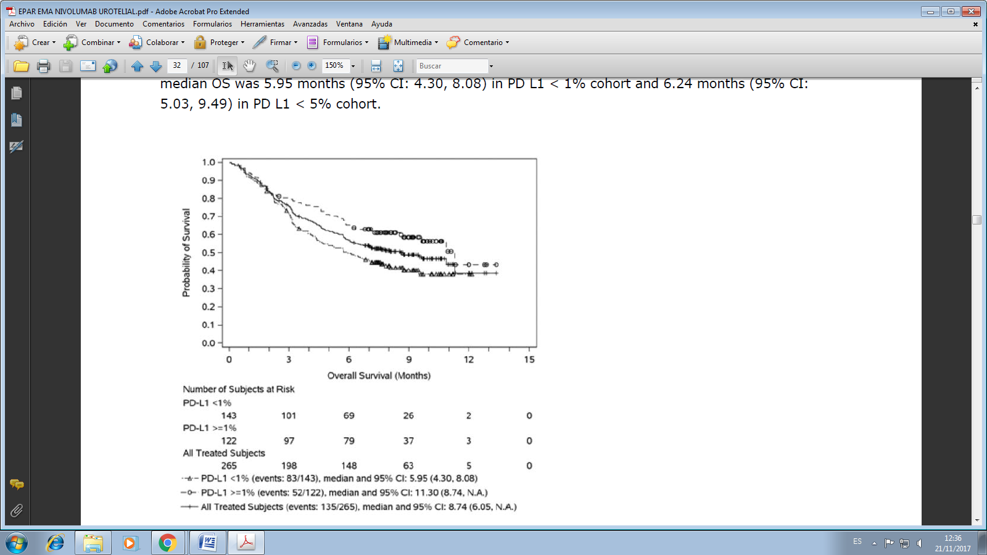

Figura 1: Mediana de supervivencia global en todos los pacientes tratados y por expresión de PD-L1. Tomada del EPAR³⁰

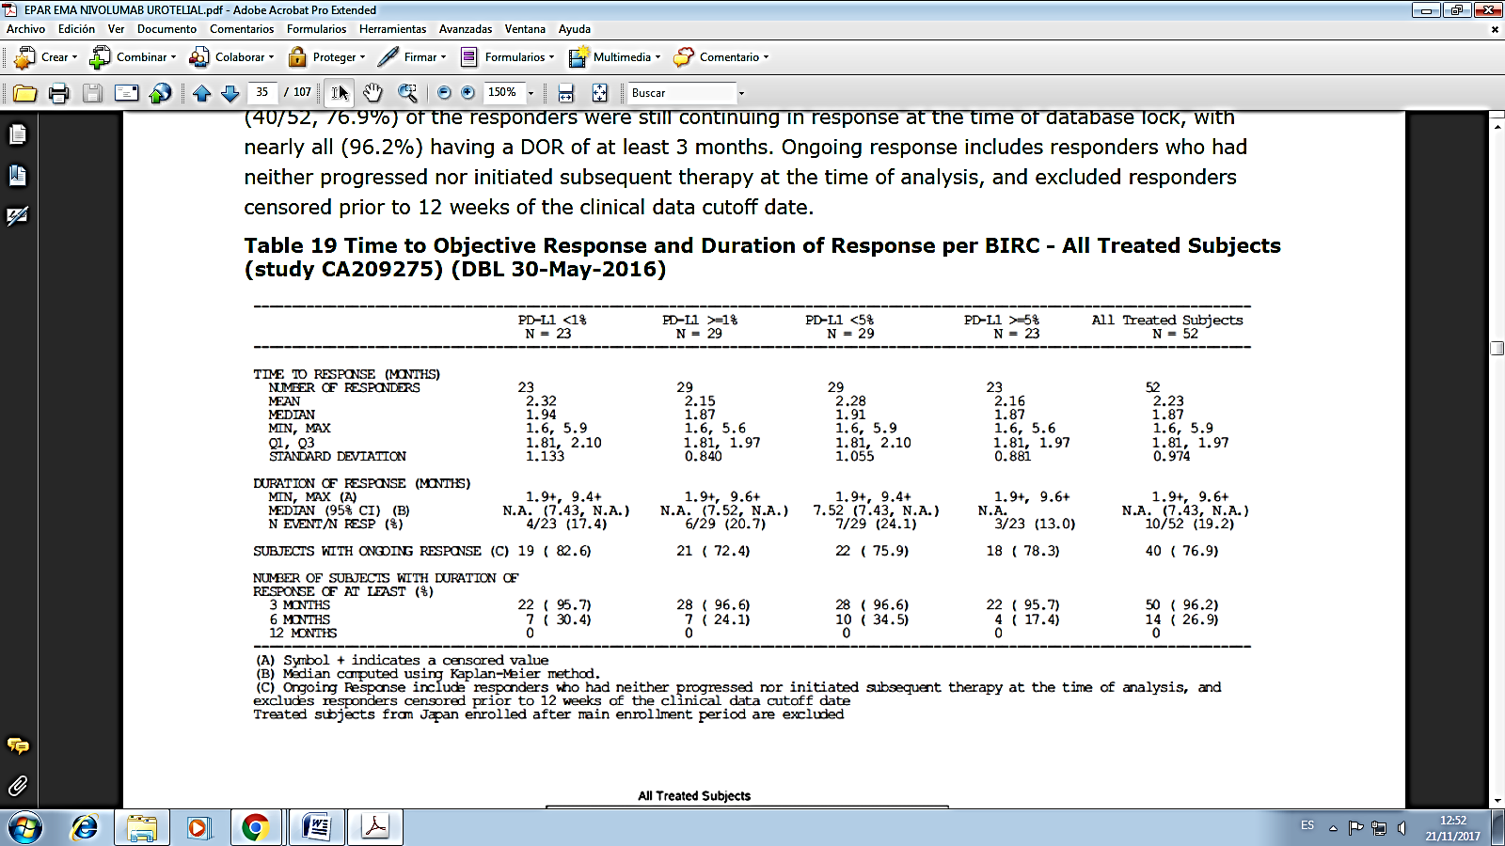

Figura 2: Tiempo hasta la respuesta y duración de la respuesta (por el comité revisor independiente). Tomada del EPAR³⁰

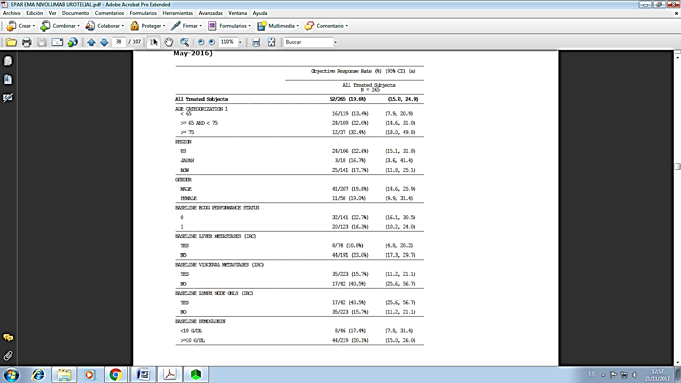
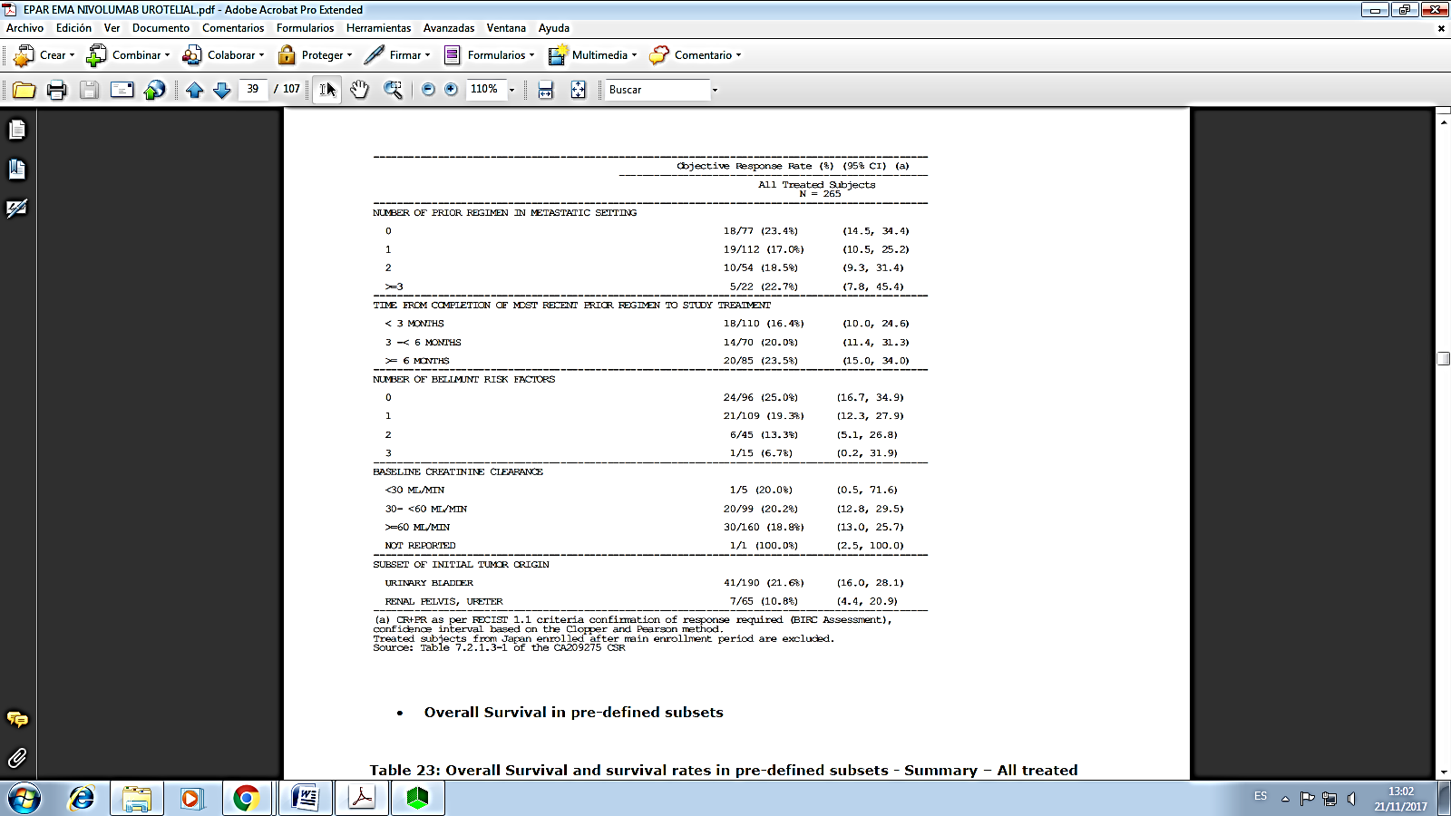

Figura 3: Respuesta objetiva global por subgrupos evaluada por el comité revisor independiente. Tomada del EPAR³⁰

Nivolumab tuvo actividad en todos los subgrupos predefinidos (sitio basal de metástasis, estado funcional ECOG, hemoglobina basal, factores de riesgo de Bellmunt, origen tumoral, regímenes previos en el estadio avanzado o metastásico y aclaramiento basal de creatinina), con excepción de los pacientes con 3 riesgos de factores de Bellmunt. Los pacientes con menos factores de riesgo de Bellmunt obtuvieron generalmente una respuesta objetiva más alta que aquellos con más factores de riesgo.
En todos los pacientes tratados y en todos los subgrupos PD-L1, el límite inferior del IC 95% para la respuesta objetiva fue superior al 10% (el umbral predeterminado por debajo del cual la respuesta objetiva no se consideró una mejora con respecto al control histórico de la quimioterapia de un solo fármaco). No se observó un límite óptimo de expresión de PD-L1. Para los 49 (18%) pacientes para los que la respuesta objetiva no pudo ser determinada, la razón principal fue la muerte antes de la primera exploración. 70 pacientes (26%) fueron tratados con nivolumab más allá de la progresión, 24 (34%) de los cuales se consideró que habían experimentado beneficios no convencionales.
La mediana de la duración de la respuesta no se alcanzó en la población general (figura 2). En el momento del análisis, las respuestas estaban en curso en 40 (77%) de los 52 pacientes con una respuesta confirmada.

En el EPAR encontramos una tabla resumen que expone los resultados de eficacia del análisis actualizado del estudio CheckMate 275:

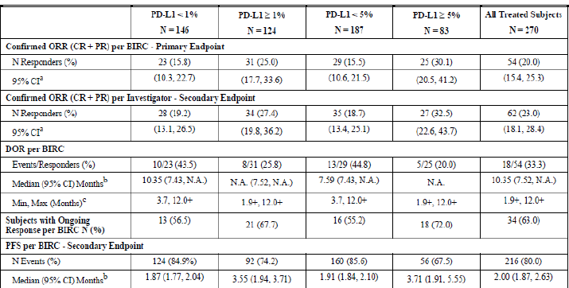
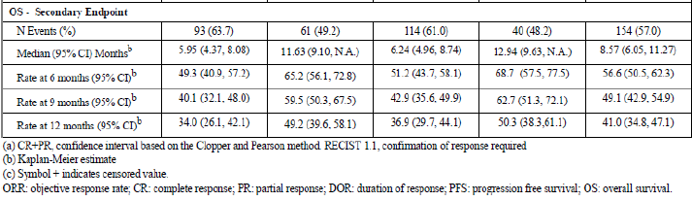
Figura 4: Resultados de eficacia por subgrupos (total de pacientes tratados). Tomada del EPAR³⁰

A partir del cierre de la base de datos el 2 de septiembre de 2016, 54 (20%) sujetos recibieron tratamiento posterior, de los que 28 (10,4%) recibieron terapia sistémica, la mayoría de los cuales fue quimioterapia y 25 (9,3%) recibieron radioterapia, la mayoría de los cuáles era paliativa. La mediana del tiempo para iniciar el tratamiento posterior fue de 3,98 meses (rango 0,5-11,1).
La mediana de la SG en sujetos que no recibieron terapia posterior (N = 216) fue de 6,47 (95% IC: 4,76-9,99) meses, menor que en la población total tratada (8,57 meses [IC del 95%: 6,05-11,27]). A pesar de esto, la tasa de 1 año de SG de 41% (95% CI: 34,3-47,6) fue similar a la tasa en el total de la población tratada del 41% (95 % CI: 34,8-47,1)³⁰.

Al menos el 75% de todas las evaluaciones del EORTC QLQ-C30, durante las primeras 49 semanas de tratamiento (rango 75-86), mantuvieron estables las puntuaciones de calidad de vida y el estado de salud global continuó mejorando hasta el final de la semana 41. Las puntuaciones de la escala analógica visual EQ-5D mostraron mejoría clínica en la calidad de vida a la semana 9, con mejoría continua al final de la semana 41. Para ambas evaluaciones, los resultados se informaron durante las primeras 41 semanas, debido al bajo tamaño de muestra en visitas posteriores.

Tabla 4. Descripción del ensayo CheckMate 032.
Referencia: Sharma P et al. Nivolumab monotherapy in recurrent metastatic urothelial carcinoma (CkeckMate 032): a multicentre, open-label, two-stage, multiarm, phase 1/2 trial. Lancet Oncol 2016; 17:1590-98.
-Nº de pacientes: 78 pacientes
-Diseño: ensayo Fase I/II, abierto, en dos etapas y múltiples brazos. En el estudio se incluyeron pacientes con carcinoma de pelvis renal, uréter, vejiga o uretra confirmado histológicamente o citológicamente de 16 centros en 5 países.
-Tratamiento: según protocolo se establecieron dos regímenes de tratamiento:
- Monoterapia con nivolumab 3 mg/kg vía intravenosa durante 60 minutos cada 2 semanas hasta progresión o interrupción del tratamiento por toxicidad inaceptable u otras razones definidas en el protocolo.
- Los pacientes en tratamiento con nivolumab en monoterapia podían cambiar a nivolumab + ipilimumab en combinación (nivolumab 1 mg / kg e ipilimumab 3 mg / kg o nivolumab 3 mg / kg e ipilimumab 1 mg / kg por vía intravenosa, cada 3 semanas durante cuatro ciclos). Los resultados de esta etapa no se han publicado.
Aquellos pacientes en los que se observó beneficio clínico y tolerancia al fármaco pudieron continuar en tratamiento con nivolumab a pesar de presentar progresión de la enfermedad según Criterios RECIST.
No se permitieron reducciones ni modificaciones en la dosis, sí retrasos por toxicidad del tratamiento

-Criterios de inclusión:pacientes >18 años, carcinoma urotelial localmente avanzado ó metastásico, ECOG 0-1, enfermedad medible mediante imágenes por resonancia magnética (MRI) o tomografía computerizada (CT) (según criterios de evaluación de respuesta en tumores sólidos [RECIST] versión 1.1. Los pacientes no fueron seleccionados en base a la expresión tumoral de PD-L1.

-Criterios de exclusión: metástasis cerebral activa o leptomeníngea; Cualquier trastorno médico grave o incontrolado; Historia de enfermedad autoinmune activa, conocida o sospechada (vitiligo, diabetes mellitus tipo 1, hipotiroidismo residual causado por tiroiditis autoinmune y trastornos no esperados que pudieran repetirse en ausencia de un desencadenante externo); Necesidad de dosis inmunosupresoras de corticosteroides sistémicos (> 10 mg por día equivalentes de prednisolona) durante al menos 2 semanas antes del tratamiento con el fármaco a estudio; Y tratamiento previo con vacunas antitumorales experimentales o cualquier modulador de la función de las células T o vía de control.

-Pérdidas: se reclutaron 86 pacientes, 8 fueron excluidos (4 por razones no informadas, 3 por incumplimiento de los criterios del estudio y 1 por denegar su consentimiento).

-Tipo de análisis: en el análisis se incluyeron todos los pacientes tratados con nivolumab en monoterapia.

- Cálculo de tamaño muestral: se estimó un tamaño muestral de 60-100 pacientes para poder evaluar una respuesta objetiva de interés clínico. Se consideró una respuesta clínica de interés relevante (respuesta objetiva ≥ 25%) y respuesta sin valor clínico (Respuesta ≤ 10%). El tamaño de la muestra proporcionó un 90-97% de poder para rechazar la hipótesis nula de una tasa de respuesta del 10% si la tasa de respuesta verdadera era del 25%, con un error de tipo I de dos lados del 5%.
Resultados
 |  | Expresión de PDL-1n (%, IC 95%)
Variable evaluada en el estudio | Nivolumab  N (78) | ≥5%  (n=14) | <5%  (n=53) | ≥1%  (n=25) | <1%  (n=42)
Resultado principal (Eficacia)  - Tasa Respuesta objetiva medida por investigador, n (%, IC 95%) | 19 (24,4%)  (15,3-35,4)
Resultados secundarios de interés:  - Efectos adversos que conducen a la interrupción del tratamiento en los 12 meses tras el inicio del mismo (Incidencia). n (%)  - Duración de la respuesta, mediana en meses (IQR 95%)  - Supervivencia Global, mediana en meses (IQR 95%)  - Supervivencia libre de progresión (SLP) mediana en meses (IQR 95%)  Resultados por subgrupos  - Respuesta objetiva (%, IQR 95%)  - SG, mediana, meses (IQR 95%)  - SLP, mediana, meses (IQR 95%) | 2 (3%)  9,4 (5,7-12,5)  9,7 (7,3-16,2)  2,8 (1,5-5,9) | 28,6%  (I8,4-58,1)  12,9  (2,8-no estimable)  5,5 meses (1,2-11,2) | 24,5%  (13,8-38,3)  10,4 meses (7,0-no estimable)  2,8 meses (1,5-7,0) | 24%  (9,4-45,1)  16,2 meses (7,6-no estimable)  5,5 meses (1,4-11,2) | 26,2%  (13,9-42,0)  9,9  (7,0-no estimable)  2,8 meses (1,4-6,5)
En los 19 pacientes que obtuvieron respuesta la duración mediana de la misma no se alcanzó, superando los 6 meses en el 73,7% de los casos (14 pacientes).

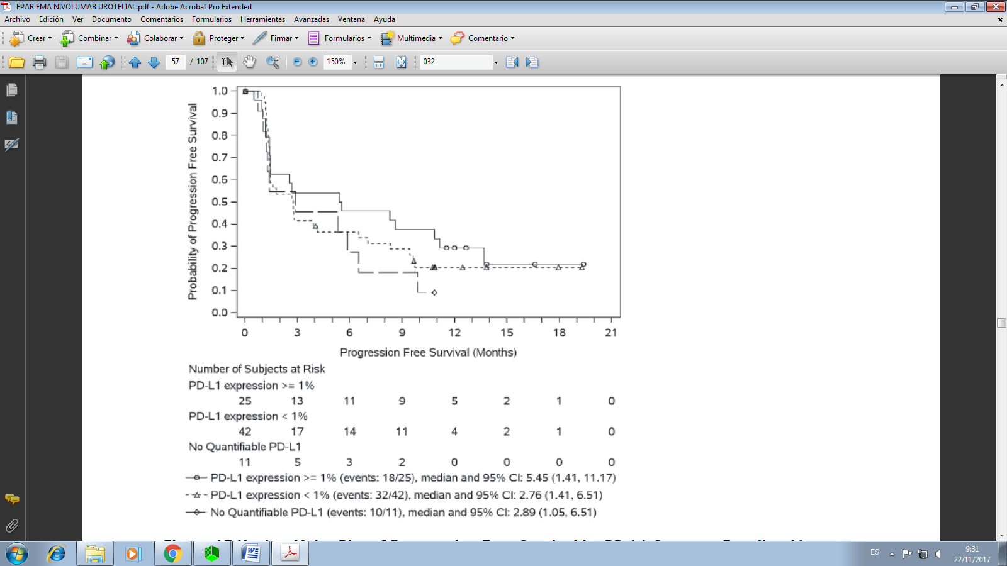

Figura 5: SLP según expresión de PDL-1. Tomada del EPAR³⁰.

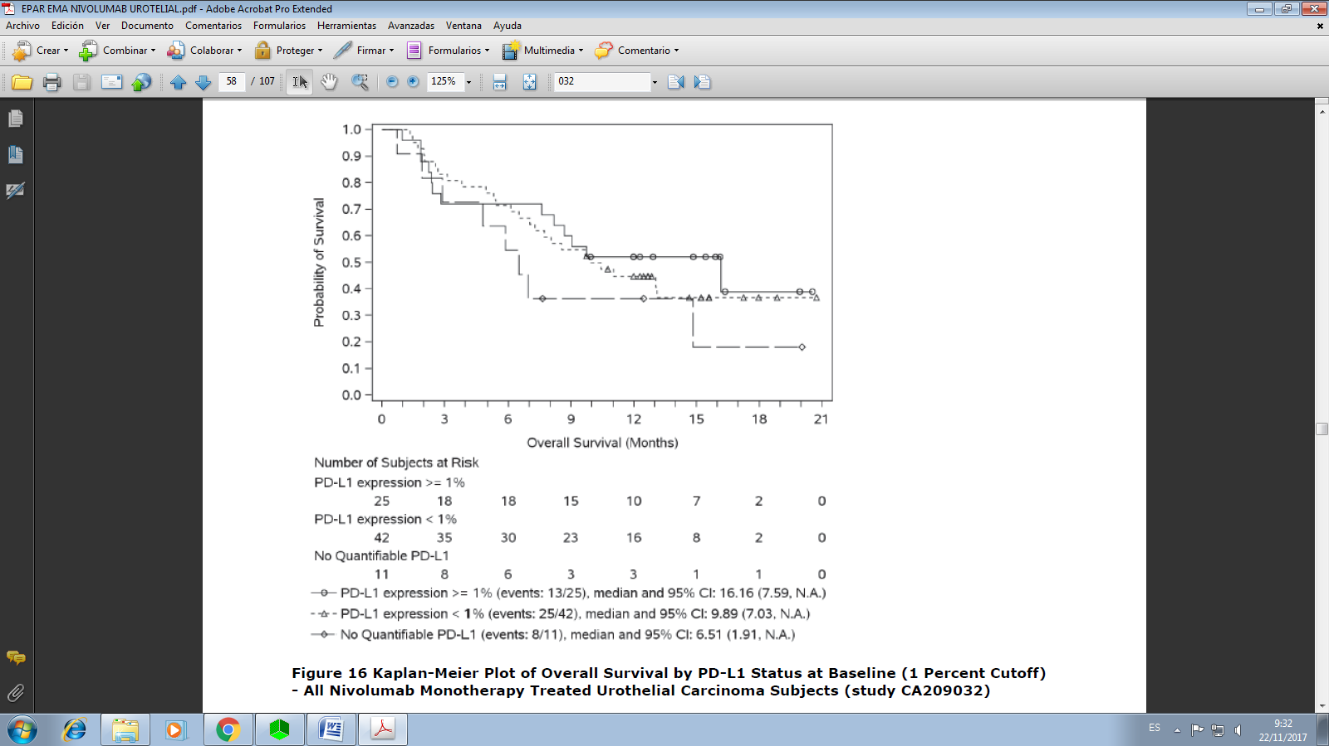

Figura6: SG según expresión de PDL-1. Tomada del EPAR³⁰.

5.2.b Evaluación de la validez y de la utilidad práctica de los resultados Error: Reference source not found^{,32}

A. Validez interna. Limitaciones de diseño y/o comentarios:

Sharma P et al. Nivolumab in metastatic urothelial carcinoma after platinum therapy (CheckMate 275): a multicentre, single arm, phase 2 trial. Lancet Oncol 2017; 18:312-22. Ensayo Pivotal.

El diseño del estudio hace que tenga un alto riesgo de sesgos, ya que se trata de un EC Fase II abierto, no aleatorizado y no controlado.

La principales limitaciones del estudio incluyen, la corta duración del seguimiento de pacientes, que fue tan sólo de seis meses, así como el hecho de que al tratarse de un EC de brazo único, únicamente fue posible comparar resultados con datos históricos en lugar de un comparador estándar.

La dosis de 3 mg/kg muestra estar suficientemente justificada según la información de eficacia y farmacocinética.

En cuanto a las características de la muestra de población: La mediana de edad fue de 66 años (38-90). Los mayores de 65 años representan la mitad de la muestra. La raza blanca y el sexo masculino ocupan un porcentaje alto. Estas características las consideramos representativas de la población diana real. El 54% de la población presenta ECOG 0 y el 45% ECOG 1 (un único paciente presentaba ECOG 3). Por lo que los resultados de estos pacientes no pueden ser necesariamente extrapolados a los pacientes que tienen un ECOG ≥ 2, que comprenden casi el 40-50% de los pacientes con carcinoma urotelial avanzado y metastásico³⁰. Aproximadamente el 80% de los pacientes tenían metástasis viscerales, el mismo porcentaje tenía la hemoglobina basal mayor de 100 g/L. En general, los pacientes reclutados en el estudio parecen tener un mal pronóstico, especialmente cuando se considera el porcentaje de pacientes con metástasis visceral y el intervalo libre de tratamiento. Se incluyen pacientes (34%) en los que el tratamiento con platino fue con objetivo neoadyuvante o adyuvante, y pacientes (29%) que no tuvieron terapia previa en el estado metastásico.

La variable principal del estudio fue la tasa de respuesta objetiva para la que se obtuvo un resultado del 19,6%. En este sentido, hubiese sido más adecuada la utilización de una variable final de supervivencia, en lugar de una variable intermedia. Las variables de SG y SLP son variables secundarias. Para limitar los sesgos de evaluación por el investigador, la variable principal es evaluada por un comité independiente.

El análisis no es por intención de tratar.

Clásicamente se ha pensado que la inmunoterapia tiene un efecto lento y por tanto tiene una utilidad controvertida en los pacientes con rápida progresión de la enfermedad, pero en este caso se demuestra que la respuesta al tratamiento es rápida (1,87 meses [1,6–5,9]) lo que permite realizar una evaluación de su retirada en caso de ausencia de respuesta.

En el análisis actualizado (del 02 de Septiembre de 2016)⁴ se analizó la eficacia de los 270 sujetos tratados, incluyendo 5 sujetos japoneses excluidos del análisis de eficacia primario debido a un seguimiento insuficiente. Esta actualización de la eficacia proporciona un seguimiento adicional de 3 meses (seguimiento mínimo de 8,3 meses) desde el momento del análisis principal para el estudio CheckMate275.

En el análisis actualizado, el tratamiento con nivolumab condujo a una TRO del 20,0% (IC del 95%: 15,4-25,3) en todos los sujetos tratados, 25,0% (IC del 95%: 15,4-25,3) en la cohorte PD-L1 ≥1% y el 30,1% (IC del 95%: 20,5-41,2) en la cohorte PD-L1 ≥ 5%.
Hubo 16 muertes adicionales en el momento de esta fecha límite. Entre todos los sujetos tratados, la mediana de la SG actualizada de 8,57 meses (IC del 95%: 6,05-11,27) fue similar a la mediana de la SG en el análisis primario (8,74 meses [IC del 95%: 6,05, N.A.]).
Más de la mitad (34/54, 63.0%) de los pacientes respondedores tenían respuesta en curso en el momento del corte clínico para este análisis.
La mediana de la duración de la respuesta fue de 7,59 meses en sujetos con expresión de PD-L1 <5%, pero no se alcanzó en cohortes PD-L1 ≥ 1% o PD-L1 ≥ 5%.

Sharma P et al. Nivolumab monotherapy in recurrent metastatic urothelial carcinoma (CkeckMate 032): a multicentre, open-label, two-stage, multiarm, phase 1/2 trial. Lancet Oncol 2016; 17:1590-98.

Se trata de un estudio Fase 1/2 abierto, no aleatorizado ni controlado. Por tanto existe un alto riesgo de sesgos en su diseño.

Las principales limitaciones del estudio incluyen la ausencia de un comparador estándar, el pequeño tamaño muestral y el corto periodo de seguimiento, aspectos de gran importancia para poder conocer la relevancia de los resultados y su aplicabilidad en la práctica clínica.

En cuanto a las variables del estudio, por ser un estudio fase I/II, la variable principal no es una variable final de supervivencia, que hubiera sido lo más adecuado. Este tipo de estudios en fases tan tempranas no son adecuados para establecer conclusiones en cuanto a la eficacia, sino más bien para formular hipótesis. Como variable principal se ha empleado una variable intermedia, la TRO medida por el investigador, con elevado riesgo de sesgo en su medición. El estudio incluye las variables de SG y SLP como variables secundarias.

Cabe destacar la mediana de la duración de la respuesta alcanzada (9,4 meses), de la SG (9,7 meses) y de la SLP (2,8 meses) en una población de pacientes con enfermedad localmente avanzada o metastásica refractaria a platinos. Se obtuvo respuesta completa en 5 pacientes (6%).

En este estudio no están disponibles resultados de eficacia y seguridad tras la progresión de la enfermedad, aunque se están evaluando y se informarán cuando éstos estén disponibles.

En relación a ambos estudios:

Tanto en el ensayo fase I/II como en el fase II se utiliza como variable principal la TRO medida por criterios RECIST. La evaluación por criterios RECIST parece ser poco adecuado en los pacientes tratados con inmunoterapia ya que hay pacientes con beneficio del tratamiento que según los criterios clásicos presentan progresión de la enfermedad. En este sentido, cabe destacar que en el ensayo fase II existe un análisis específico de los pacientes que continúan en tratamiento a pesar de la progresión por lo que la mediana de duración de tratamiento es mayor a la mediana de SLP.

El tratamiento después de la progresión se definió como la última fecha de dosificación después de una fecha de progresión según RECIST v1.1.

En el ensayo pivotal, un 26% (N=70) de los 265 pacientes tratados recibieron al menos una dosis de nivolumab después de la progresión inicial según RECIST v1.1. De estos 70 pacientes, 24 se consideraron que obtuvieron beneficios no convencionales, definidos como pacientes que no habían experimentado una mejor respuesta global antes de la progresión inicial según RECIST v1.1.

En cuanto a los tratamientos posteriores a nivolumab, el 20% de los pacientes recibieron tratamientos posteriores en el ensayo pivotal y el 30% de los pacientes en el estudio CheckMate032. A pesar de que sólo 54 (20%) sujetos recibieron terapia posterior, de los cuáles 28 (10,4%) recibiendo terapia sistémica, cuando estos pacientes fueron excluidos del análisis, la mediana de SG disminuyó a 6,47 (IC del 95%: 4,76-9,99) meses en la población total (IC del 95%: 6,05-11,27). Por otro lado, esta disminución en la mediana no tuvo un gran impacto en la supervivencia a largo plazo, ya que la tasa de supervivencia a 1 año parecía ser idéntica. Conclusiones similares se observaron en el estudio CheckMate 032.En cualquier caso, los datos de SG en la población general y especialmente en pacientes con PD-L1>1%, parecían superiores a los descritos con quimioterapia, con mayores tasas de supervivencia a los 12 meses. Sin embargo, en el subgrupo PD-L1<1%, cuando sólo se analizaron los sujetos sin tratamiento anticancerígeno posterior, la tasa de supervivencia a los 12 meses disminuyó a 33,5%, similar a la descrita en ensayos más amplios con quimioterapia con un solo agente (25% -30%). La falta de comparación dificulta la discusión sobre esta cuestión³⁰.
Como era de esperar, los resultados en los subgrupos de pacientes con peor pronóstico (metástasis visceral y hepática, ECOG alta) obtuvieron una TRO menor. Cabe destacar que la tasa de respuesta de acuerdo con los diferentes grupos de edad mostró que los subgrupos de mayor edad tenían mejores resultados³⁰.

En relación a los resultados por subgrupos, la expresión de PDL-1 en células tumorales no se asoció con diferencias en la TRO en el estudio Fase I/II. Pacientes con expresión de PD-L1≥1% obtuvieron similares resultados de respuesta objetiva que aquellos pacientes con expresión de PD-L1<1%. Los pacientes con expresión de PD-L1≥1% obtuvieron una mediana de SG de más de 16 meses, en comparación con aquellos pacientes con expresión de PD-L1<1%, en los que la mediana de SG se situó en casi 10 meses. Por el contrario en el estudio pivotal, los pacientes con expresión de PDL1≥1% y ≥5% obtuvieron resultados de TRO del 25% y 30% respectivamente, mientras que los pacientes con expresión <1% tuvieron una TRO del 16%. Tanto los resultados del SLP y SG fueron mejores para los pacientes con mayor nivel de expresión de PDL1.

Aunque las variables de calidad de vida son subjetivas, parecen adecuadas ya que las encuestas utilizadas para ello tienen como objetivo representar el impacto que una enfermedad y el tratamiento consiguiente tienen sobre la percepción del paciente de su satisfacción y bienestar físico, psíquico y social. Los resultados de CheckMate 275 indican que los pacientes mostraron una calidad de vida relacionada con la salud estable (datos exploratorios), o en algunos casos mejorada, mientras se trataba con nivolumab. En el informe EPAR no se aportan los resultados de calidad de vida obtenidos.

Se hace necesario obtener resultados comparativos con otros tratamientos utilizados en práctica clínica para poder interpretar la relevancia clínica de los resultados de eficacia. Actualmente, están en marcha varios ensayos clínicos en fase II para la indicación que estamos evaluando, entre ellos hay un ensayo que compara nivolumab frente atezolizumab con o sin radioterapia y un ensayo fase III que compara nivolumab en combinación con ipilimumab frente a los esquemas de quimioterapia estándar. Por todo ello, debemos considerar los resultados actuales como observaciones preliminares de eficacia, que deberían corroborarse en estudios de mayor escala.

B. Aplicabilidad del ensayo a la práctica del hospitalError: Reference source not found^{,32}

5.2.b.2 Tabla 5
CUESTIONARIO SOBRE LA APLICABILIDAD DE UN ENSAYO CLÍNICO
 | SI /NO | JUSTIFICAR
¿Considera adecuado el comparador? ¿Es el tratamiento control adecuado en nuestro medio? | NO | Ensayos no comparativos
¿Son importantes clínicamente los resultados? | NO | No disponemos de resultados comparativos en variables de eficacia finales como SG o calidad de vida. Según en las escalas de la ESMO y de la ASCO para valorar la magnitud del beneficio clínico de nuevos medicamentos, no se puede realizar un marco de valor (“value Framework”) en ensayos no comparativos (excepto para enfermedades huérfanas o con necesidades no cubiertas.,  En la descripción del diseño estadístico del ensayo CheckMate 032 se establece un umbral en comparación con los resultados históricos de al menos un 10% de TRO para considerar que el resultado no es negativo. Y un margen de al menos un 25% de TRO para considerar que el resultado es clínicamente relevante. El primer umbral sí se consigue en ambos estudios, pero el segundo no se consigue en ninguno de los ensayos.
¿Considera adecuada la variable de medida utilizada? | SI | Tratándose de ensayos fase I y fase II, las variables son adecuadas como generadoras de hipótesis, pero deben ser contrastadas con estudios en fase III.
¿Considera adecuados los criterios de inclusión y/o exclusión de los pacientes? | SI | En cuanto a los criterios de inclusión/exclusión, el ensayo incluye pacientes con un estadio funcional (ECOG) ≤ 1, algo que habrá que tener en cuenta, ya que muchos pacientes con cáncer urotelial metastático o localmente avanzado en 2º línea de tratamiento pueden presentar un ECOG > 1 en la práctica real.
¿Cree que los resultados pueden ser aplicados directamente a la práctica clínica? | NO | Se necesitan ensayos confirmatorios de eficacia
Otros sesgos o limitaciones encontradas en el estudio | SI | El ensayo en fase I/II cuenta con un número limitado de pacientes y ambos ensayos no son comparativos.

A pesar de lo expuesto, los pacientes con Carcinoma urotelial localmente avanzado o metastásico que han progresado a quimioterapia basada en platino, tienen un pobre pronóstico en el que la mediana de supervivencia se sitúa en únicamente 15 mesesError: Reference source not found, y en los que las opciones terapéuticas hasta la fecha son muy limitadas. En este contexto, los resultados obtenidos en los ensayos clínicos expuestos son prometedores ya que en los pacientes que responden a nivolumab en monoterapia, esta respuesta suele ser sustancial y, aunque el seguimiento fue corto, parece ser duradera, (la mediana de duración de la respuesta no se ha alcanzado a final del estudio, pero el rango intercuartílico comienza en 7,43 meses), asociado a un incremento de la supervivencia y un perfil de seguridad aceptable. Sin embargo se necesitan estudios comparativos, al menos con quimioterapia, e incluso sería de interés disponer de estudios fase III con muestra más amplia comparados con las otras moléculas de inmunoterapia que también han demostrado eficacia en este contexto. También se hace necesario obtener algún biomarcador fiable, específico y selectivo que permita seleccionar qué pacientes se beneficiarían del tratamiento con nivolumab, ya que hasta un 39% de los pacientes no obtienen ningún tipo de respuesta al tratamiento.

C. Relevancia clínica de los resultados

C.1 Valorar si la magnitud del efecto del tratamiento es de relevancia clínica.

En la siguiente tabla están recogidos los resultados obtenidos en los EECCde distintos fármacos realizados para la indicación de carcinoma urotelial localmente avanzado o metastásico tras fracaso a quimioterapia basada en platinos. No existen actualmente comparaciones directas entre los diferentes tratamientos por lo que no podemos obtener conclusiones sobre la eficacia. Además, tampoco pueden realizarse comparaciones indirectas ya que los estudios presentan diferencias en cuanto a población, diseño, variables, etc.

 | Nivolumab  (N=265)  3 mg/kg/2 semanas  CheckMate 275  (Fase II) ³¹ | Pembrolizumab  (N=542)  pembrolizumab  /QT  200 mg/21 dias  KEYNOTE-045 (Fase III) | Atezolizumab  (N=310)  1200 mg/21 días  NCT02108652  (Fase II) | Avelumab  (N=44)  10 mg/kg/2 semanas  NCT01772004  (Fase Ib) | Durvalumab  (N=42)  10 mg/kg/2 semanas  NCT01693562  (Fase I/II) | Vinflunina  (N=370)  320 mg/m² /21 dias  Vinflunina+MTS  /MTS  (Fase III)
TRO | 19,6%  (IC 95% 15,0-24,9). | 21,1% ( IC 95% 16,4 - 265) | 15% (IC 95% 11–19) | 18,2%(IC 95%, 8,2-32,7) | 31%  (IC 95%, 17,6-47,1) | 8,6  (IC 95%, 5-13,7)
Mediana SLP  (meses) | 2 (IC 95% 1,87-2,63) | 2.1 (IC 95%, 0,81-1,19) | 2,7 (IC 95% 2,1–3,9) | 11,6 semanas (IC 95% 6,1- 17,4) | No se mide | 3 (IC 95% 2,1–4)
Mediana SG  (meses) | 8,74 (6,05-no alcanzado) | 10,3 (IC 95% CI, 8.0-11.8) | 7,9 (IC 95% 6,6–9,3) | 13,7 (8,5-no alcanzado) | No se mide | 6,9 (IC 95% 0,61–0,99)

Tabla 6: Resultados de las principales variables clínicas empleadas para evaluar la eficacia de nivolumab, atezolizumab, pembrolizumab, avelumab, durvalumab y vinflunina en carcinoma urotelial localmente avanzado o metastásico tras fracaso a quimioterapia basada en platinos.Esta tabla recoge datos procedentes de estudios diferentes y no es una comparación indirecta
En el estudio fase II, nivolumab en monoterapia se asoció con una respuesta objetiva confirmada de 19,6% (IC 95% 15,0-24,9) en pacientes con carcinoma urotelial metastásico o localmente avanzado con progresión de la enfermedad tras quimioterapia basada en platino, superior a la obtenida con vinflunina. Las respuestas objetivas en todos los pacientes tratados y en los subgrupos PD-L1 se compararon favorablemente con la TRO histórica del 10% con quimioterapias sistémicas de segunda línea en este contexto. Estos hallazgos son similares a la respuesta objetiva evaluada por el investigador de 24,4% (IC 95% 15.3-35.4) en el estudio de fase I/II (CheckMate 032; NCT01928394) en 78 pacientes con carcinoma urotelial metastásico después de una o más líneas anteriores de quimioterapia, la mediana de la duración de la respuesta no se alcanzó después de un seguimiento mínimo de 9 meses.

En el estudio Fase II, nivolumab en monoterapia se asoció con una mediana de SG de 8,74 meses (IC 95% 6,05-no alcanzada) en la población total tratada, con una mediana de SG de 5,95 a 11,30 meses en subgrupos con una expresión de PD-L1 <1% y ≥1%, respectivamente.
Pembrolizumab, en el estudio Fase III³⁶, comparado con quimioterapia aumenta la mediana de la SG en 2,9 meses (10,3 meses vs. 7,4 meses, HR=0,73 (IC95% 0,59-0,91, p=0,002))

Recientemente, una nota de prensa respecto al estudio Fase III (IMvigor211) que se está llevando a cabo y que compara atezolizumab con quimioterapia, anuncia que no ha alcanzado su objetivo primario de supervivencia global,.

En cuanto al mecanismo de resistencia al tratamiento con nivolumab en melanoma, existen trabajos que han demostrado la importancia de la señalización del interferón-γ. En el Checkmate 275 se evaluó la respuesta del nivolumab frente a la expresión génica del tejido tumoral y se encontró que tanto la expresión génica elevada de interferón-γ como el subtipo molecular del carcinoma urotelial, que podían reflejar la célula de origen y/o la presencia de un infiltrado inmune, se asociaron con la respuesta al nivolumab. Además, varios biomarcadores que sugieren una respuesta inmune antitumoral preexistente estaban altamente enriquecidos en tumores de pacientes respondedores al nivolumab, incluyendo la expresión de CXCL9, CXCL10, CD8 y 12-quimioquinas. Por lo tanto, el valor predictivo potencial de la expresión de interferón-γ merece estudio adicional.

C.2 La evidencia de equivalencia terapéutica.

No se dispone de estudios de equivalencia publicados hasta la fecha.

C.3 Alternativas terapéuticas equivalentes (ATE)

Analizando los estudios disponibles hasta el momento podemos observar lo siguiente:

- A diferencia de otros fármacos de su grupo, como atezolizumab o pembrolizumab, nivolumab carece de evidencia clínica comparativa sobre su uso en cáncer urotelial.
- En los ensayos clínicos frente a la quimioterapia estándar, pembrolizumab ha mostrado un aumento de supervivencia que podemos considerar modesto (2,9 meses de diferencia entre medianas), mientras que atezolizumab no ha conseguido una mejora significativa en dicha variable.

En consecuencia, con la evidencia disponible hasta el momento, nivolumab y atezolizumab no se podrían considerar alternativas terapéuticas equivalentes a pembrolizumab en esta indicación.

5.2.c Evaluación de las pruebas de cribado utilizadas

La investigación de biomarcadores tales como la expresión de PD-L1, el subtipo de ARN mensajero, la carga de mutación y neoantigen y la expresión genética serán cruciales para determinar el motivo por el cual algunos pacientes responden a la inmunoterapia y otros no.

Los fármacos anti-PD-1 / PD-L1 recientemente aprobados por la FDA y por la EMA para una gran variedad de tumores no siempre especifican la expresión de PD-L1 como requisito previo para su utilizaciónError: Reference source not found,Error: Reference source not found, Error: Reference source not found, Error: Reference source not found, Error: Reference source not found.

Aunque en los EC realizados con estos fármacos para diversas indicaciones han demostrado que la eficacia se correlaciona con la expresión del PD-L1, también se ha observado respuesta en aquellos tumores que no expresaban PD-L1.. Hasta la fecha no se considera un buen biomarcador predictor de respuesta en los pacientes con carcinoma urotelial metastásico.

El EC Fase I/II en el que se evaluaba la eficacia de durvalumab en carcinoma urotelial se observó que la expresión combinada de PD-L1 en células tumorales e inmunitarias se correlacionaba con la respuesta al tratamiento; sin embargo no se observaron diferencias cuando se evaluó la respuesta respecto a la expresión de PD-L1 en células tumorales o inmunitarias de manera separada³⁹.
Aunque los resultados no son definitivos, estos estudios plantean el interrogante de si debe determinarse PD-L1 tanto en células tumorales como inmunes. Si bien la presencia de PD-L1 puede ser predictiva de respuesta, la ausencia de expresión de PD-L1 no debe excluir el uso de estos agentes en pacientes con resultados negativos para este biomarcador, ya que se han obtenido respuestas en este grupo de población.

En el EC CheckMate 275 de nivolumab en carcinoma urotelial metastásico tras fracaso a la quimioterapia basada en platinos se observó que aquellos pacientes en los que la expresión de PDL-1 en células tumorales era baja o nula (<1%) la tasa de respuesta era del 16,1%, mientras que los pacientes con expresión de PD-L1 ≥5% la tasa de respuesta se elevaba al 28,4% tras 7 meses de seguimiento.

Por tanto, a la vista de estos resultados preliminares y a la espera de nuevos estudios que evalúen la relación existente entre la expresión del biomarcador PDL-1 en células tumorales e inmunitarias y la respuesta al tratamiento con nivolumab, debemos concluir que PDL-1 se correlaciona con mejores resultados en cuanto a la tasa de respuesta objetiva se refiere pero que su expresión no condiciona la respuesta al tratamiento, ya que algunos pacientes con baja o nula expresión también responden al tratamiento.

5.3 Revisiones sistemáticas publicadas, comparaciones indirectas y sus conclusiones

5.3.a Revisiones sistemáticas publicadas

En fecha 30/05/2017 se realizó una búsqueda bibliográfica en PubMed con filtros de Clinical Queries para revisiones sistemáticas, utilizando como descriptor [nivolumab and urothelial cancer], encontrándose una única revisión sistemática (aparecen otras que no se incluyen en el informe por ser revisiones no sistemáticas):

1. The Emerging Role of PD-1/PD-L1-Targeting Immunotherapy in the Treatment of Metastatic Urothelial Carcinoma.

En este artículo se realiza una revisión de la bibliografía disponible hasta la fecha, de los cinco inhibidores del punto de control autorizados en el transcurso del último año, para la indicación de carcinoma urotelial localmente avanzado o metastásico (atezolizumab, nivolumab, durvalumab, avelumab y pembrolizumab).
En dicho artículo se establece, aunque los datos aún son muy limitados, que pembrolizumab y atezolizumab serían los medicamentos de primera elección ya que son los que están sustentados en mayor evidencia. En el caso de pembrolizumab, éste obtuvo aprobación en primera línea en pacientes con enfermedad metastásica (categoría 2A) y como tratamiento de segunda línea en pacientes que han progresado a quimioterapia con platinos (categoría 1). Al igual que pembrolizumab, atezolizumab fue también aprobado para ambas indicaciones (Categoría 2A). El artículo concluye que se requieren mayor número de investigaciones que avalen estos resultados preliminares. En este sentido, los ensayos clínicos en curso evaluarán los posibles beneficios de la introducción de estas terapias en el tratamiento del carcinoma urotelial.

5.3.b Comparaciones indirectas (CCII)

5.3.b.1 Comparaciones Indirectas publicadas

En fecha 30/05/2017 se realizó una búsqueda bibliográfica para comparaciones indirectas en pacientes no encontrándose ninguna.

5.3.b.2 Comparaciones indirectas de elaboración propia

- Con los datos publicados actualmente no es posible realizar comparaciones indirectas con los fármacos que están indicados en la misma situación clínica, como por ejemplo pembrolizumab, atezolizumab o vinflunina. En el apartado anterior sobre alternativas terapéuticas equivalentes se ha comentado la inferior evidencia de beneficio con nivolumab y atezolizumab frente a pembrolizumab.

5.4 Evaluación de fuentes secundarias

5.4.1 Guías de Práctica clínica

Según la actualización 5.2017 de la Guía NCCN se recomienda la utilización de nivolumab como segunda línea de tratamiento en carcinoma urotelial localmente avanzado o metastásico en progresión durante o tras quimioterapia con platinos o progresión dentro de los 12 meses de neoadyuvancia o adyuvancia de quimioterapia con platinos, independientemente de la expresión del PD-L1 (Recomendación 2A). Con igual nivel de evidencia, la guía NCCN recomienda la utilización de atezolizumab, durvalumab, paclitaxel/docetaxel, gemcitabina o pemetrexed, excepto pembrolizumab que lo recomienda con categoría 1 (Figura 8).

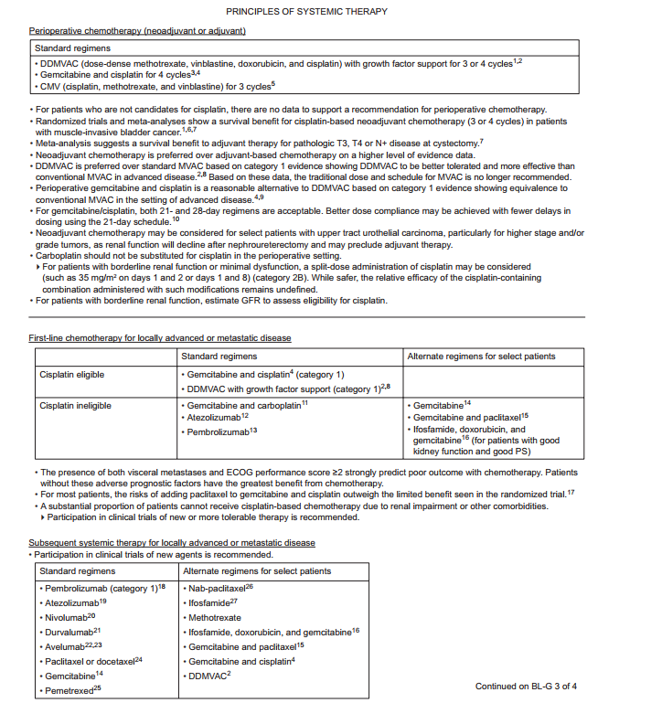

Figura 8: Terapia Sistémica en carcinoma urotelial localmente avanzado según NCCN versión 5.2017.
Se realiza una búsqueda de otras guías clínicas de cáncer urotelial (ESMO, SEOM, ASCO) pero sólo nombran los ensayos clínicos pivotales de estos nuevos agentes, no los incluyen en el algoritmo de tratamiento.

Además realizamos una búsqueda en NCCN, pero no se ha realizado un “evidence block” para este diagnóstico (ver sección 3.2.b).

5.4.2 Evaluaciones previas por organismos independientes

El día 15 de Enero de 2018 el Scottish Medicines Consortium (SMC) publica su evaluación: no recomienda la utilización de nivolumab en cáncer urotelial. La justificación del coste del tratamiento que remite la compañía en relación con los beneficios en salud no es suficiente. Además el laboratorio no presenta un análisis clínico y económico suficientemente robusto para obtener la aceptación del SMC. Adicionalmente, expone que se requiere un seguimiento más prolongado para determinar si las diferencias entre los resultados de SG, en pacientes con expresión de PD-L1 ≥1% versus <1%, se traducen en diferencias a más largo plazo.

5.4.3 Opiniones de expertos

Recientemente la Sociedad de Inmunoterapia frente al cáncer ha publicado un consenso sobre el empleo de estos tratamientos en el manejo de pacientes con cáncer urotelial.
En dicho consenso, se reconoce que atezolizumab, durvalumab, avelumab, pembrolizumab y nivolumab han demostrado ser eficaces en el tratamiento de pacientes con carcinoma urotelial localmente avanzado ó metastásico tras progresión a platinos.
Por otro lado, se indica que pembrolizumab es el único fármaco que ha demostrado mejorar la supervivencia (Evidencia nivel A).
Asimismo, el consenso concluye que actualmente no existen razones evidentes para seleccionar un agente sobre los demás aparte de otras cuestiones prácticas de dosificación o conveniencia. Ver algoritmo en la figura 9.

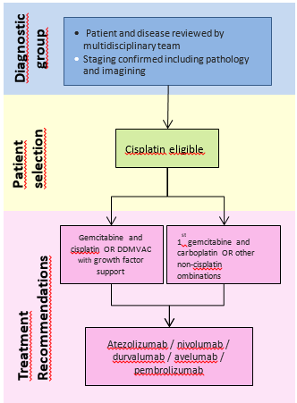

Figura 9: Opciones de tratamiento en pacientes con carcinoma urotelial localmente avanzado ó metastásico tras progresión a platinos. Tomada de la publicación de Kamat et al⁵⁰.
También se ha publicado un artículo en el que Gartrell et al realizan una revisión de la inmunoterapia para el carcinoma urotelial avanzado.
En él encontramos esta tabla que resume los ensayos clínicos publicados:

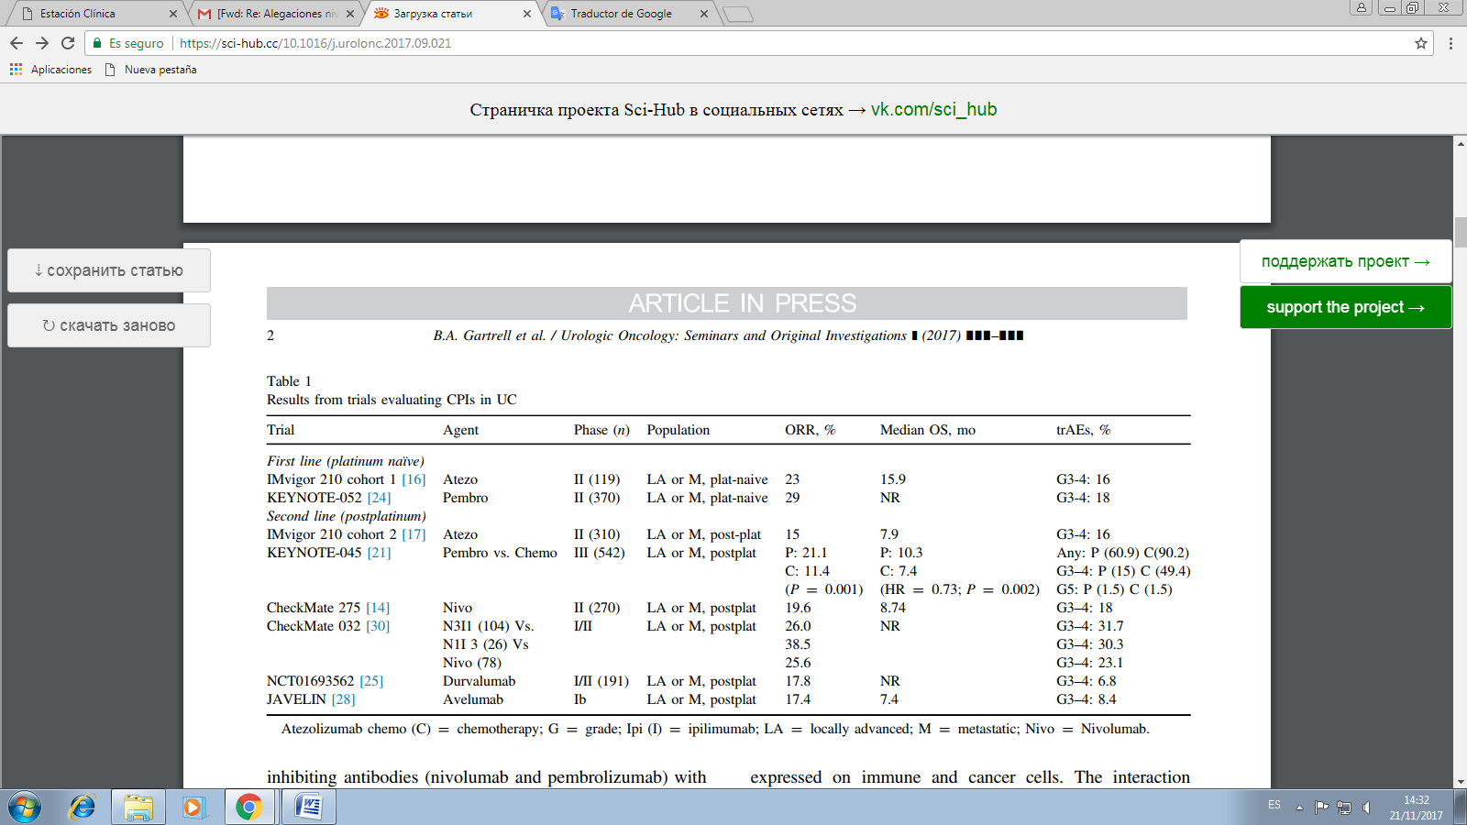

Tabla 7: Resultados de ensayos que evalúan la inmunoterapia en carcinoma urotelial⁵¹.

Según este artículo: la inmunoterapia ha cambiado el paradigma de tratamiento en el carcinoma urotelial avanzado. La aprobación de 5 agentes que controlan PD-1/PD-L1 desde mayo de 2016 ha sido un evento histórico en una malignidad con pocos avances en las últimas décadas. A pesar de esto, debemos abordar el hecho de que la mayoría de los pacientes no responden a la inmunoterapia. Por lo tanto, los biomarcadores predictivos son necesarios para seleccionar a los pacientes con mayor probabilidad de beneficiarse de la inmunoterapia o para evitarla en pacientes con pocas probabilidades de beneficiarse. En última instancia, una mejor comprensión de la biología del tumor es necesaria para informar la medicina de precisión. De hecho, los datos recientes sugieren avances en esta dirección. Los subtipos basales parecen sensibles al bloqueo del punto de control inmune y los inhibidores de EGFR, mientras que los tumores luminales tienden a albergar mutaciones de FGFR3, ERBB2 y ERBB3.
Quizás combinaciones nuevas proporcionarán beneficios a una mayor proporción de pacientes. Múltiples ensayos están evaluando estos principios activos en combinaciones como terapia de primera línea.

5.4.4 Otras fuentes.

No disponibles.

6. EVALUACIÓN DE LA SEGURIDAD.

6.1.a Descripción de la búsqueda bibliográfica^{31,32}

En la evaluación de la seguridad se utilizaron los dos ensayos descritos en el apartado de eficacia, CheckMate 275 y CkeckMate 032:

- Sharma P et al. Nivolumab in metastatic urothelial carcinoma after platinum therapy (CheckMate 275): a multicentre, single arm, phase 2 trial. Lancet Oncol 2017; 18:312-22. Ensayo Pivotal.
- Sharma P et al. Nivolumab monotherapy in recurrent metastatic urothelial carcinoma (CkeckMate 032): a multicentre, open-label, two-stage, multiarm, phase 1/2 trial. Lancet Oncol 2016; 17:1590-98.

6.1.b Descripción de los efectos adversos más significativos ^{31, 32}

A continuación se describen los efectos adversos relacionados con el tratamiento:

En el ensayo pivotal CheckMate 275, los EA relacionados con el tratamiento ocurrieron en 174 (64%) de los 270 pacientes. El EA más frecuente, independientemente del grado, fue la fatiga, que se observó en 45 pacientes (17%). 48 pacientes (18%) desarrollaron EA de grado 3 ó 4, siendo la fatiga y diarrea los EA de grado 3 más frecuentemente observados, ambos presentes en 5 pacientes (2%).

13 pacientes (5%) debieron interrumpir el tratamiento por toxicidad asociada a nivolumab, incluyendo 4 (1%) por neumonitis, 2 (1%) por pénfigo y 1 (<1%) por las siguientes causas: disnea, enfermedad pulmonar intersticial, erupción maculopapular, erupción pruriginosa, dolor abdominal, diarrea y colapso circulatorio. Los EA inmunorrelacionados más comunes (independientemente del grado) fueron dermatológicos [47 (17%)] y endocrinos (39 [14%]). La mayoría de éstos se resolvieron y fueron controlables con fármacos inmunomoduladores (principalmente corticosteroides sistémicos, datos no mostrados). Algunas endocrinopatías relacionadas con el fármaco no se consideraron resueltas debido a la terapia de reemplazo hormonal en curso.

De los 270 pacientes, se notificaron 138 defunciones (51%), de las cuales 121 (88%) fueron debidas a la progresión de la enfermedad. De los 53 pacientes que murieron durante los 30 días tras la administración de última dosis de nivolumab, 39 (74%) fallecieron por progresión de la enfermedad. De las 14 muertes no relacionadas con la progresión de la enfermedad, 11 se atribuyeron a otras razones y 3 fueron a consecuencia del tratamiento según los investigadores, todas ocurrieron en pacientes con enfermedad metastásica. Un paciente falleció por neumonitis, otro por fallo respiratorio agudo y el tercero por fallo cardiovascular.

En el estudio CheckMate 032de los pacientes a estudio, 17 (22%), desarrollaron EA de grado 3 ó 4. Los EA grado 3-4 más frecuentemente notificados fueron elevación de la lipasa [4 (5%)], elevación de la amilasa [3(4%)], y fatiga, rash maculopapular, disnea, descenso del contaje de linfocitos y neutrófilos [2 (3%) cada uno]. Los EA de especial interés y potencialmente asociados a nivolumab, independientemente del grado, fueron dermatológicos [33 (42%)], gastrointestinales [8 (10%)], renales [7 (9%)], hepáticos [4 (5%)] y pulmonares [2 (3%)].

Se notificaron graves efectos adversos en 36 (46%) de los 78 pacientes. 10 de los EA graves notificados fueron relacionados con el tratamiento en 8 (10%) de los 78 pacientes: colitis (grado 3-4), diarrea (grado 1-2), ulceración bucal (grado 1-2), nausea (grado 3-4), dolor oral (grado 1-2), trombocitopenia (paciente fallecido), fatiga (grado 3-4), hiponatremia (grado 3-4), insuficiencia renal aguda (grado 3-4) y neumonitis (paciente fallecido).

2 (3%) de los 78 pacientes a estudio interrumpieron el tratamiento con nivolumab debido a sus EA (neumonitis y trombocitopenia grado 4). Ambos efectos fueron fatales. 31 pacientes murieron a causa de la progresión de la enfermedad. Otras causas de fallecimiento fueron: 3 (4%) causas desconocidas y un caso de sepsis no relacionada con el tratamiento (1%). En otros cuatro pacientes, los EA condujeron a interrupción del tratamiento pero no se consideraron relacionados con el tratamiento: un paciente con aumento de creatinina (grado 2), infección por hepatitis C (grado 3) y urosepsis (grado 3). 28 (36%) de los 78 pacientes retrasaron al menos una dosis; 52 dosis (5%) de las 982 dosis recibidas debieron ser retrasadas, 34 (65%) de las cuales fueron retrasadas a causa de los EA.

En ambos estudios:

La mayor diferencia en las tasas de EA entre los 2 estudios se encuentra en la categoría de EA de cualquier grado relacionados con el fármaco: 83,3% de EA relacionados con fármacos en todos los sujetos tratados en CheckMate032 en comparación con 64,4% en CheckMate275. En todas las otras categorías de variables de seguridad evaluadas, las tasas observadas fueron en su mayoría similares entre los 2 estudios o con una diferencia de ≤ 5,5% entre los 2 estudios sin un patrón de aumento consistente específico para CheckMate032. Los EA relacionados con el fármaco (cualquier grado y grado 3-4) fueron similares entre ambos estudios, al igual que las tasas de interrupción relacionadas con el fármaco de grado 3 a 4 relacionadas con el fármaco. Los de grado 3-4, relacionados con el fármaco, notificados más frecuentemente fueron: aumento de la lipasa (2,3%) y fatiga (2,0%).
En la Tabla 8 se muestra un resumen de los EAs (todos causales y relacionados con fármacos) para los sujetos tratados con nivolumab en ambos estudios individuales junto con los datos de seguridad de nivolumab en monoterapia agrupados en otros tipos de tumores.

Tabla 8. EA y reacciones relacionados con nivolumab en monoterapia en ensayos clínicos. Tomada del EPAR³⁰
 | CA209032 + CA209275  N=348 |  | Nivolumab en monoterapia en otros tipos de tumores  N=2227
EAs | Cualquier grado | Grado 3-4 | Cualquier grado | Grado 3-4
Número (%) de sujetos que presentan el EA (sin relación con la causalidad) | 345 (99,1) | 180 (51,7) | 2163 (97,1) | 955 (42,9)
Fatiga | 161 (46,3) | 21 (6,0) | 1076 (48,3) | 89 (4,0)
Dolor musculoesquelético | 112 (32,2) | 8 (2,3) | 726 (32,6) | 74 (3,3)
Tos | 68 (19,5) | 0 | 558 (25,1) | 7 (0,3)
Náuseas | 83 (23,9) | 3 (0,9) | 535 (24,0) | 18 (0,8)
Rash | 69 (19,8) | 7 (2,0) | 512 (23,0) | 24 (1,1)
Diarrea | 60 (17,2) | 8 (2,3) | 501 (22,5) | 36 (1,6)
Disnea | 58 (16,7) | 13 (3,7) | 458 (20,6) | 67 (3,0)
Anemia | 72 (20,7) | 24 (6,9) | 345 (15,5) | 82 (3,7)
Disminución del apetito | 70 (20,1) | 6 (1,7) | 441 (19,8) | 19 (0,9)
Número (%) de sujetos que presentan el EA (relacionados con el tratamiento) | 239 (28,7) | 66 (19,0) | 1617 (72,6) | 316 (14,2)
Fatiga | 86 (24,7) | 11 (3,2) | 674 (30,3) | 36 (1,6)
Rash | 49 (14,1) | 7 (2,0) | 380 (17,1) | 19 (0,9)
Náuseas | 29 (8,3) | 2 (0,6) | 278 (12,5) | 3 (0,1)
Prurito | 48 (13,8) | 0 | 276 (12,4) | 2 (<0,1)
Diarrea | 31 (8,9) | 5 (1,4) | 274 (12,3) | 21 (0,9)
Disminución del apetito | 27 (7,8) | 0 | 202 (9,1) | 3 (0,1)

6.2 Ensayos Clínicos comparativos.

No procede.

6.3 Fuentes secundarias sobre seguridad

Con fecha 23 de mayo de 2017, se realizó una búsqueda de información adicional sobre efectos adversos en las siguientes webs de bases de datos:

- AEMPS Notas de seguridad: http://www.aemps.gob.es/informa/notasInformativas/medicamentosUsoHumano/seguridad/home.htm

No se encontraron notas de seguridad referidas a la utilización de nivolumab.

- Centro Andaluz de Farmacovigilancia.http://www-csalud.dmsas.sda.sas.junta-andalucia.es/farmacovigilancia/

No se encontraron notificaciones referidas a la utilización de nivolumab.

- Base de datos de la EMA con las notificaciones de sospechas de efectos adversos de los medicamentos autorizados a nivel europeo.

Hasta abril de 2017 se han realizado 245 notificaciones de sospechas de efectos adversos a nivolumab en todas las indicaciones. A continuación se incluyen dos tablas con las notificaciones realizadas (Tabla 8 y 9).

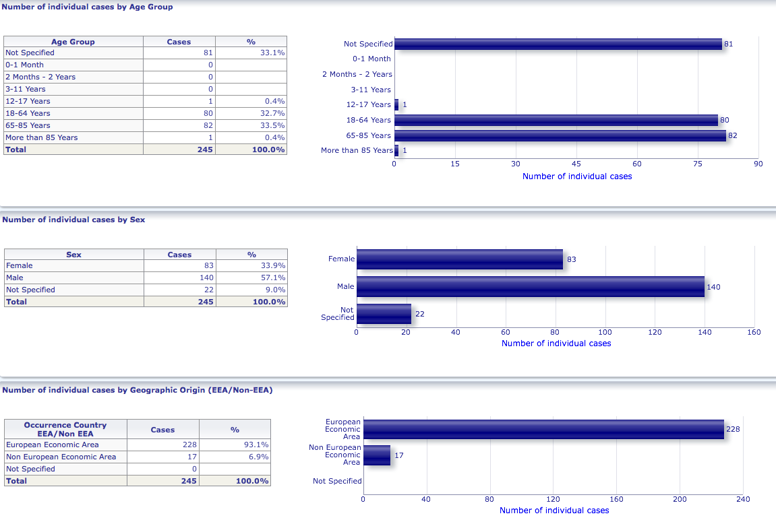

Tabla 8: Notificaciones de sospechas de efectos adversos a nivolumab en Eudravigilance hasta abril de 2017 en función a la edad, sexo u origen geográfico⁵².

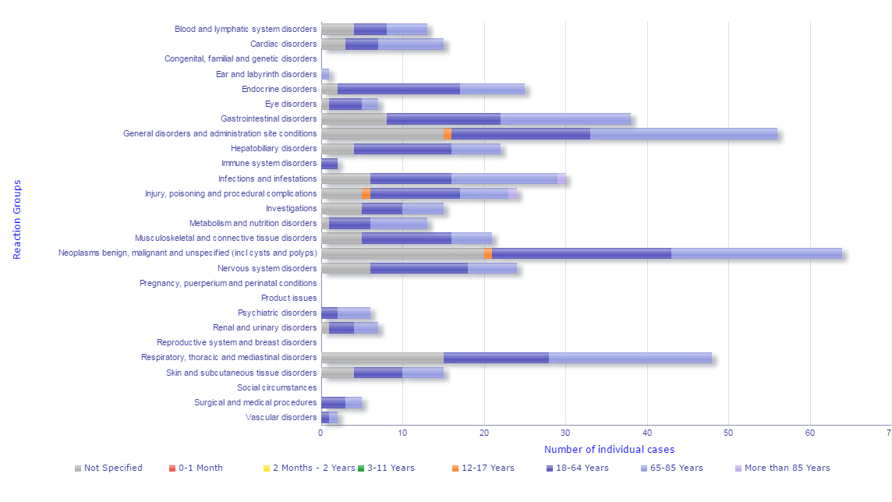
Tabla 9: Notificaciones de sospechas de efectos adversos a nivolumab en Eudravigilance hasta abril de 2017 según el tipo de reacción⁵².

- The Canada Vigilance Adverse Reaction Online Database.
Hasta la fecha se han notificado 210 eventos adversos relacionados con nivolumab.

- Medicines and Healthcare products Regulatory Agency U, Drug Safety update.
No se encontraron resultados.

- Se realizó una búsqueda (20/06/2017) en Pubmed utilizando las palabras clave "nivolumab" and "side effects" y se encontraron las siguientes publicaciones relacionadas con la seguridad del fármaco:

- Godwin JL et al. Nivolumab-induced autoimmune diabetes mellitus presenting as diabetic ketoacidosis in a patient with metastatic lung cancer. J Immunother Cancer. 2017 May 16; 5:40
Descripción del primer caso notificado en el que una paciente diagnosticada de cáncer de pulmón no microcítico metastásico desarrolla diabetes autoinmune (hiperglucemia y cetoacidosis diabética) tras recibir dos dosis de nivolumab. La diabetes autoinmune se diagnosticó en base a niveles indetectables de Péptido C, seropositividad de tres autoanticuerpos relacionados con la diabetes y una dependencia absoluta por la insulina. La paciente requirió infusión subcutánea continua en bomba de insulina.
El estudio establece en las conclusiones que la diabetes mellitus autoinmune de nueva aparición asociada con nivolumab ha sido descrita solamente en informes de casos, con tasas de <1% en los grandes ensayos clínicos que obtuvieron la aprobación de la FDA en la segunda línea para Cáncer de pulmón no microcítico metastásico. El riesgo de desarrollar diabetes autoinmune pudo ser mayor debido a la presencia de tres autoanticuerpos relacionados con la diabetes previos a la administración de nivolumab, aunque la mayoría de casos publicados ocurrieron en pacientes sin autoanticuerpos detectables.
- Diamantopoulus PT et al. Late-onset nivolumab-mediated pneumonitis in a patient with melanoma and multiple immune-related adverse events.Melanoma Res. 2017 Apr 17.
En este estudio se presenta el caso de un paciente en tratamiento con nivolumab para Melanoma estadío IIIC en tratamiento con nivolumab adyuvante que desarrolla secuencialmente hipertiroidismo, hipotiroidismo, hepatitis aguda y neumonitis. Seis meses antes de la aparición de la neumonitis, el paciente había suspendido el tratamiento con nivolumab debido a la hepatitis aguda. Existe escasa información en la literatura sobre la aparición de neumonitis tras la interrupción de nivolumab, ya que la mayoría de casos surgen durante los primeros 2,5 meses de tratamiento.
- KitajimaKet al. Isolated ACTH deficiency probably induced by autoimmune-related mechanism evoked with nivolumab. Jpn J ClinOncol. 2017 May 1; 47(5):463-466.
Este estudio describen dos casos de deficiencia de ACTH en pacientes diagnosticados de Melanoma metastásico. Tras 13 ciclos de nivolumab ambos pacientes son diagnosticados de Insuficiencia suprarrenal. Ambos pudieron continuar tratamiento con nivolumab tras la administración de tratamiento de reemplazo con hidrocortisona.

6.4 Precauciones de empleo en casos especiales Error: Reference source not found

Precauciones en el embarazo
No hay datos relativos al uso de nivolumab en mujeres embarazadas. Los estudios en animales han mostrado toxicidad embriofetal. La IgG4 humana atraviesa la barrera placentaria, por tanto, nivolumab tiene el potencial de transmitirse de la madre al feto en fase de desarrollo. No se recomienda el uso de nivolumab durante el embarazo ni en las mujeres en edad fértil que no estén empleando medidas eficaces para evitar el embrazo, a menos que el beneficio clínico supere el posible riesgo. Se debe evitar el embarazo, al menos, en los 5 meses siguientes a la última dosis de nivolumab.

Precauciones en la lactancia
Se desconoce si nivolumab se excreta en leche materna. Dado que muchos medicamentos, incluidos sus metabolitos, se excretan por esta vía, existe el riesgo de que nivolumab llegue a recién nacidos lactantes. Se debe valorar, por tanto, interrumpir la lactancia o el tratamiento con nivolumab, teniendo en cuenta el beneficio de la lactancia para el niño y el beneficio del tratamiento para la madre.

Precauciones en pediatría:
La seguridad y eficacia de nivolumab no ha sido establecida en pacientes pediátricos (en <18 años).

Precauciones en ancianos:
No es necesario el ajuste de la dosis en pacientes de edad avanzada (≥65 años). .

Precauciones en insuficiencia renal:
No es necesario el ajuste de la dosis en pacientes con insuficiencia renal leve o moderada. Los datos disponibles en pacientes con insuficiencia renal grave son muy limitados, por los que no se pueden establecer conclusiones en esta población.

Precauciones en insuficiencia hepática:
No se recomienda ajustar la dosis en pacientes con insuficiencia hepática leve. En insuficiencia hepática moderada o grave, los datos son demasiado limitados para sacar conclusiones en estas poblaciones. Se debe administrar con precaución en pacientes con insuficiencia hepática moderada o grave.

Precauciones en poblaciones especiales:
En el ensayo pivotales excluyeron aquellos pacientes con antecedentes previos o actuales de metástasis cerebrales, enfermedad autoinmune activa, o situación clínica que requiriera inmunosupresión sistémica. Ante la ausencia de datos, nivolumab se debe utilizar con precaución en estas poblaciones, valorando cuidadosamente el potencial riesgo/beneficio de forma individual.

Contraindicaciones:
Ninguna, salvo hipersensibilidad al principio activo o a alguno de los excipientes.

Interacciones:
No se han realizado estudios en los que se evalúen interacciones farmacocinéticas. Dado que los anticuerpos monoclonales no se metabolizan por las enzimas del citocromo P450 u otras enzimas metabolizadoras de medicamentos, no se prevé que la inhibición o inducción de estas enzimas por medicamentos administrados de forma concomitante afecte a la farmacocinética de nivolumab.

Se debe evitar la administración previa de corticosteroides sistémicos y otros inmunosupresores, antes de iniciar tratamiento con nivolumab, ya que potencialmente pueden interferir en su actividad farmacodinámica. Sin embargo, se pueden usar corticosteroides sistémicos y otros inmunosupresores después de comenzar el tratamiento con nivolumab para tratar las reacciones adversas inmunorrelacionadas.

Monitorización de efectos adversos:
Se deben monitorizar los siguientes signos/síntomas, todos ellos relacionados con el Sistema Inmune:
- Neumonitis
- Colitis
- Hepatitis (cambios en la función hepática tales como aumento de las transaminasas, bilirrubina, etc)
- Nefritis/ disfunción renal (cambios de la función renal y creatinina)
- Endocrinopatías (monitorizar la función tiroidea)
- Erupción cutánea
- Otras reacciones adversas

Pacientes con dietas bajas en sodio:
Nivolumab contiene 0,1 mmol (ó 2,5 mg) de sodio/ml. Este dato ha de valorarse a la hora de tratar pacientes que requieran dietas pobres en sodio.

7. AREA ECONÓMICA

Nota 15/01/2017: El modelo de informe del área económica ha sido actualizada siguiendo las recomendaciones contenidas en la “Guía de Evaluación económica e impacto presupuestario en los informes de evaluación de medicamentos. Guía práctica asociada al programa MADRE 4.0.Noviembre 2016”. En la misma se encuentran las instrucciones detalladas para redactar este apartado del informe.

Para cumplimentar los cálculos se dispone también de una herramienta ExceL de soporte, en el que cada pestaña se identifica con la numeración del encabezamiento de cada tabla. Ambos se pueden obtener en:
http://gruposdetrabajo.sefh.es/genesis/index.php?option=com_content&view=article&id=11&Itemid=13

7.1 Costes. Coste incremental

Para realizar los cálculos de coste de tratamiento (costes directos asociados) se ha empleado la media de la duración del tratamiento del ensayo clínico CHECKMATE 275 para nivolumab (4,3 meses; 9,3 ciclos)⁵. En el caso de nivolumab se ha supuesto la dosis de 3 mg/kg recientemente aprobada por la EMA para la indicación estudiada. Se ha considerado aprovechamiento completo de los viales de 100 mg y de 40 mg. A fecha 15 de julio de 2017 nivolumab no tiene precio notificado en España para CU por lo que se ha tomado el precio notificado de nivolumab del resto de indicaciones que si tiene aprobadas: melanoma, CPNM, CCR, LHc, CCECC.

Tabla 7.1.1 Costes de la terapia con el medicamento y con las distintas alternativas Error: Reference source not found, Error: Reference source not found, Error: Reference source not found, Error: Reference source not found, Error: Reference source not found, Error: Reference source not found
 | Nivolumab | Vinflunina | Atezolizumab(2) | Pembrolizumab | Avelumab (1)(2) | Durvalumab (1)(2)
Precio unitario (PVL+IVA) | Opdivo®:  -100mg/10mL: 1.370,85€  -40mg/4ml:  548,34 € | Javlor®:  - 250 mg/10ml: 817,7€  - 50 mg/2ml: 163,54€ | Tecentriq® 1200 mg/20 mL: 9.206,16€ | Keytruda®:  - 100 mg/4mL: 3.430,5€  -50 mg polvo: 1.715,25€ | Bavencio® 200 mg/10 mL: 1.606,27€ | Imfinzi®:  - 500 mg/10mL: 3715,37€  - 120 mg/2.4mL:891,69€
Posología | 3 mg/kg en perfusión intravenosa en 60 minutos / 2 semanas | 320 mg/m² en perfusión intravenosa en 20 minutos /3 semanas | 1.200 mg en perfusión intravenosa en 60 minutos / 3 semanas | 200 mg en perfusión intravenosa en 30 minutos/ 3 semanas | 10 mg/kg en perfusión intravenosa en 60 minutos/ 2 semanas | 10 mg/kg en perfusión intravenosa en 60 minutos/ 2 semanas
Coste por ciclo (3) | 2.878,79 € | 1.799,32€ | 9.206,16€ | 6.860,98€ | 6.103,826€ | 5.646,8€
Duración del tratamiento (4) | 4,3 meses (9,3ciclos) | 9,5 semanas (3 ciclos) | 12 semanas (4 ciclos) | 3,5 meses (5 ciclos) | 14,1 semanas (7 ciclos) | 8 semanas (4 ciclos)
Coste tratamiento completo | 26.772,75 € | 5.337,95 € | 36.824,64 € | 34.304,92 € | 42.726,78 € | 22.587,2 €
Costes directos asociados (5) | 1.894,41 € | 611,1 € | 814,8€ | 1.018,5 € | 1.425,9€ | 814,8€
Coste global tratamiento | 28.667,16 € | 5.949,05 € | 37.639,44 € | 28.824,88 € | 44.152,68 € | 23.402 €
Coste incremental (diferencial) respecto al medicamento evaluado | +22.718,11€ | Referencia | +31.140,9 € | +28.824,88 € | +37.654,14€ | +16.903,46 €
- (1) Estos medicamentos tienen la misma indicación que nivolumab aprobada por la FDA pero no por la EMA.
- (2) Precio del vial en EEUU. A fecha 26/05/2017 no están comercializados en España. El precio ha sido consultado en uptodate [consulta 06/05/2017] Un dólar equivale a 0,89€, [consultado el 26/05/2017]. Disponible en: https://conversormoneda.com/?gclid=CIbqt_u29tECFckp0wod6YwNkg.
- (3) Para el cálculo de dosis se ha supuesto un paciente varón español de 70 kg de peso medio y una superficie corporal de 1,7 m². Datos consultados en Guía de evaluación económica e impacto presupuestario en los informes de evaluación de medicamentos elaborado por el grupo Genesis.. El cálculo de la superficie corporal se ha realizado según la fórmula clásica Dubois y Dubois (Disponible en: http://www.samiuc.es/index.php/calculadores-medicos/calculadores-antropometricos/superficie-corporal-asc-segun-dubois-y-dubois.html). Además este coste se calcula considerando el máximo aprovechamiento de dosis de los viales.
- (4) Duración de tratamiento, se utiliza la media de duración de tratamiento para los medicamentos de los que se dispone de ese dato (nivolumab) y la mediana para aquellos de los que no se dispone de la media (vinflunina, atezolizumab, pembrolizumab, avelumab y durvalumab)
- (5) Costes directos asociados:
Cálculo del coste de la utilización de hospital de día: 203,7€, precio consultado en la página web esalud.oblikue.com, [Consulta 26/05/2017].

Nivolumab supone un coste global de 28.667,16€/ 4,3 meses, valor muy superior al resto de alternativas terapéuticas disponibles actualmente en Europa.

En nuestro caso, al no haber estudios comparativos directos entre los fármacos y tampoco poder realizar una comparación indirecta ajustada, no se puede realizar una evaluación económica (ni de minimización de costes, ni de coste-efectividad, ni coste-utilidad) por lo que presentamos una tabla en la que se presentan los costes de nivolumab y vinflunina en base a los resultados independientes de los EECC de ambos fármacos
Para la eficacia se muestran datos de SLP y SG.

Se describen varios escenarios:
- Escenario 1: precio notificado en España de ambos.
- Escenario 2: 38% de descuento sobre el precio notificado de ambos fármacos

El descuento indicado para el escenario 2 es una estimación de elaboración propia que se realiza a los efectos de poder realizar un análisis de sensibilidad, sin que dicho porcentaje tenga origen en ninguna fuente externa a este propio informe.

Resultados en salud y costes de nivolumab
Tipo de resultado | VARIABLE evaluada | Eficacia de A | Coste global
Escenario 1  Nivolumab  (Sharma P et al.CheckMate 275Lancet Oncol. 2017;18(3):312-322.) | SLP (mediana) | 2 Meses | 28.667,16€
 | SG (mediana) | 8,74 Meses | 28.667,16€
Escenario 2  Nivolumab  (Sharma P et al. CheckMate 275 Lancet Oncol. 2017;18(3):312-322.) | SLP (mediana) | 2 Meses | 18.493,5 €
 | SG (mediana) | 8,74 Meses | 18.493,5 €

Resultados en salud y costes de vinflunina
Tipo de resultado | VARIABLE evaluada | Eficacia de A | Coste global
Escenario 1  Vinflunina  (Bellmunt J, et al. J Clin Oncol. 2009; 27(27):4454-4461.) | SLP (mediana) | 3 Meses | 12.418,72 €
 | SG (mediana) | 6,9 Meses | 12.418,72 €
Escenario 2  Vinflunina  (Bellmunt J, et al. J Clin Oncol. 2009; 27(27):4454-4461.)) | SLP (mediana) | 3 Meses | 8.179,53 €
 | SG (mediana) | 6,9 Meses | 8.179,53 €

7.2 Evaluaciones económicas publicadas

Se ha realizado una búsqueda en la base de datos MEDLINE/PubMed sin resultado alguno.

7.3 Evaluación económica de elaboración propia

7.3.0 Consideraciones generales y selección del tipo de evaluación económica

No procede.

7.3.1. Análisis de minimización de costes. Estudios propios

No procede.

7.3.2. Coste-efectividad. Estudios propios

No procede.

7.3.3 Coste-utilidad. Estudios propios

No procede.

7.4. Estimación del impacto presupuestario y de los beneficios esperados en salud

7.4.1. Estimación de la población diana

La población española según censo de INEes de 46.468.102 habitantes y la población española ≥ 18 años es de 38.249.648.

Según la encuesta Globocan en España se estimó una prevalencia anual de 11.493 pacientes anuales con cáncer de vejiga (datos del año 2012). Como hemos comentado en el punto de incidencia, el 90% del cáncer de vejiga es urotelial, por lo que calculamos unos 10.344 pacientes de carcinoma urotelial.

Aproximadamente el 25% de los pacientes tendrán enfermedad músculo invasiva diagnosticándose con metástasis o presentándola más tarde. El 79% de estos pacientes con estadio avanzado son candidatos a la primera línea de tratamiento basada en platino y un 80% de estos presentan fracaso a esta terapia y son candidatos a una segunda línea(según Di Lorenzo, los pacientes candidatos a 2ª línea son aproximadamente el 63%, por lo que las estimaciones de la población diana podrían ser menores a las expresadas en la tabla), y suponiendo que a un 50% de estos pacientes se les prescriba nivolumab, la población diana anual de candidatos a tratamiento con nivolumab se estima que es de 817 pacientes en el ámbito del estado español.

Dada la media de meses de tratamiento recibidos (4,3), consideramos el tratamiento de duración limitada (<1 año).

- Estimación de la población diana en tratamientos de duración limitada

Tabla 7.4.1.1. Estimación de la población diana en tratamientos de duración limitada
Fármaco e indicación: Nivolumab en carcinoma urotelial no resecable o metastásico localmente avanzado en adultos tras fracaso a la terapia previa con platino.
Escenario: Población diana en un año
Ámbito y horizonte temporal: Ámbito estatal
Estimación: Resumen del método y referencias principales. A pie de tabla especificar con detalle.
Ámbito | Estatal
0. Población de referencia (habitantes) | 38.249.648
A. Población con la enfermedad. Especificar % (a) y referencia epidemiológica a pie de tabla. | 10.344
B. Población con la enfermedad en el estadío en que se indica el medicamento. Especificar % (b) y referencia epidemiológica a pie de tabla. | 2.586= 10.344 x 25%
C. Población con las condiciones de uso establecidas. Especificar % (c) que se estima que cumplen las condiciones de uso establecidas. | 1.634= (2.586x 79%) x80%
D. POBLACION DIANA. Población susceptible de tratamiento dentro de las condiciones de uso (ejemplo accesibilidad); estimar el % (d). | 817 =1.634 x50%

No consideramos razones para esperar cambios en la evolución natural de la enfermedad, ni variaciones mayores en la incidencia y prevalencia de la patología.

7.4.2 Estudios publicados de impacto presupuestario

A fecha 29 de mayo de 2017 se realizó una búsqueda bibliográfica en Medline (vía Pubmed). No hubo restricción de idiomas ni temporal. No se localizó ninguna referencia que evaluara nivolumab.

7.4.3. Estimación propia de impacto presupuestario y beneficios en salud

7.4.3.1. Estimación propia de impacto presupuestario y beneficios en salud a nivel autonómico/estatal

La estimación de pacientes con carcinoma urotelial localmente avanzado o metastásico/año en España, susceptibles de tratamiento con nivolumab sería de 817. Si tratásemos a 817 pacientes a nivel estatal el impacto presupuestario sería de 23 millones de euros aproximadamente (15M€ en el escenario 2 del análisis de sensibilidad).

7.4.3.2. Estimación propia de impacto presupuestario y beneficios en salud en atención primaria

No procede.

7.4.3.3. Estimación propia de impacto presupuestario y beneficios en salud en el hospital

No procede.

7.5. Propuesta de posicionamiento

No procede.

7.5.1 Criterios de precio y financiación: Medicamento que presenta un valor terapéutico añadido respecto a la terapia de referencia.

No procede.

7.5.2 Criterios de precio y financiación: Medicamento que presenta un valor terapéutico equivalente a la terapia de referencia.

No procede.
.

7.5.3 Criterios de precio y financiación: Medicamento que presenta un valor terapéutico menor que la terapia de referencia.

No procede.

7.5.4 Criterios de precio y financiación: Medicamento que presenta un valor terapéutico añadido para algún subgrupo de pacientes.

No procede.

8. EVALUACIÓN DE LA CONVENIENCIA.

Es un fármaco que presenta como inconveniente la administración en el hospital de día. Puede producir reacciones de infusión en los pacientes, por este motivo es preciso seguir un estricto seguimiento de la premedicación.

9. AREA DE CONCLUSIONES.

9.1 Resumen de los aspectos más significativos respecto a la alternativa y propuestas

A) Aspectos clínico-terapéuticos

La eficacia de nivolumab ha sido evaluada en monoterapia en pacientes con carcinoma urotelial metastásico o localmente avanzado en recaída tras tratamiento con platino. Se han llevado a cabo un ensayo fase I/II y un ensayo fase II, no comparativos. La eficacia se mide principalmente como tasa de respuesta objetiva (TRO). El ensayo fase I/II y el fase II muestran unas TRO de 24,4% y 19,6% respectivamente, así como una mediana de SG de 9,7 y 8,74 meses y una, mediana de SLP de 2,8 y 2 meses, respectivamente. Se considera que este tipo de ensayos en fases tempranas no son los más apropiados para evaluar la eficacia. Otras alternativas actualmente en desarrollo con similar mecanismo de acción sí han llevado a cabo estudios fase III comparados con tratamiento activo.

Actualmente y a la vista de los resultados en ambos estudios no está claro el papel de la expresión del PDL1 en la respuesta al tratamiento, por tanto, no puede considerarse un biomarcador predictivo de la misma que permita realizar una adecuada selección de pacientes.
Deben llevarse a cabo estudios que evalúen nuevos biomarcadores que puedan predecir la respuesta al tratamiento con nivolumab.

La falta de rama control y el pequeño número de pacientes hace difícil interpretar los resultados en cuanto a relevancia clínica.

Los EA relacionados con el tratamiento ocurrieron en 174 (64%) de los 270 pacientes. El EA más frecuente, independientemente del grado, fue la fatiga, que se observó en 45 pacientes (17%). 48 pacientes (18%) desarrollaron EA de grado 3 o 4, siendo la fatiga y diarrea los EA de grado 3 más frecuentemente observados, ambos presentes en 5 pacientes (2%). 13 pacientes (5%) debieron interrumpir el tratamiento por toxicidad asociada a nivolumab y 3 fallecimientos fueron a consecuencia del tratamiento con nivolumab según los investigadores.

El perfil de seguridad de nivolumab 3 mg/kg se considera aceptable en el contexto de la actividad clínica observada. La frecuencia y la gravedad de los EA fueron aceptables, en la mayoría de los sujetos experimentando resolución cuando se administraron medicamentos inmunomoduladores. Los EA clínicamente significativos fueron manejables.

No se identificaron nuevos riesgos además de los identificados en estudios previos en otras indicaciones.

Se excluyeron de los ensayos clínicos los pacientes con una puntuación de ECOG≥2, metástasis cerebrales activas o metástasis leptomeníngeas, enfermedad autoinmune activa o condiciones médicas que requirieran inmunosupresión sistémica. En ausencia de datos, el nivolumab debe utilizarse con precaución en estas poblaciones después de una cuidadosa consideración del potencial beneficio-riesgo de forma individual.
Actualmente se están llevando a cabo ensayos en fase III que evalúan la eficacia de nivolumab en diferentes combinaciones comparados o no con otras moléculas, en la misma indicación que se han aprobado y también en líneas previas de la enfermedad. Los resultados de estos estudios ayudarán a seleccionar el mejor lugar en terapéutica de nivolumab en el tratamiento del carcinoma urotelial.

B) Coste, Coste eficacia incremental e Impacto presupuestario

A fecha 12 de Diciembre de 2017 nivolumab no tiene precio notificado en España para la indicación evaluada por lo que se ha tomado el precio notificado de nivolumab del resto de indicaciones que si tiene aprobadas: melanoma, CPNM, CCR, LHc, CCECC.
Nivolumab supone un coste global de 28.667,16 € / 4,3 meses, valor muy superior al resto de alternativas terapéuticas disponibles actualmente en Europa. Nivolumab respecto vinflunina (2 línea de tratamiento tomada como referencia) presenta un coste muy superior: +22.718,11€.

Al carecer de brazo control los dos EECC utilizados para la evaluación no es posible hacer un cálculo del coste eficacia incremental.

La estimación de pacientes con carcinoma urotelial localmente avanzado o metastásico/año en España, susceptibles de tratamiento con nivolumab sería de 817. Si tratásemos los 817 pacientes a nivel estatal con el precio notificado para otras indicaciones del nivolumab, el impacto presupuestario sería de 23 millones de euros (15 M€ en el escenario 2 del análisis de sensibilidad planteado).

9.2 Decisión

- A la vista de los resultados de eficacia y seguridad presentados en el informe los autores del mismo concluyen que:

B-1: No se incluye en la Guía GINF por insuficiente evidencia de que exista una mejor relación eficacia/seguridad comparada con el tratamiento actual.

Reevaluación cuando se presenten los datos del ensayo clínico fase III.

9.3 Condiciones de uso (Solo en caso de clasificación D-E de la guía GINF)

No procede.

9.4 Plan de seguimiento

Reevaluación cuando se presenten los datos del ensayo clínico fase III.

10. BIBLIOGRAFÍA

ANEXO I: CONFLICTO DE INTERESES

Formulario de declaración de conflictos de intereses

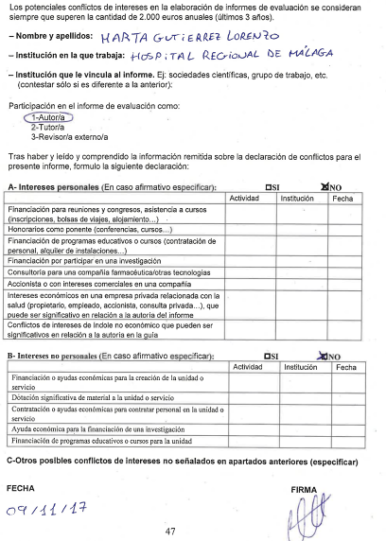

Formulario de declaración de conflictos de intereses

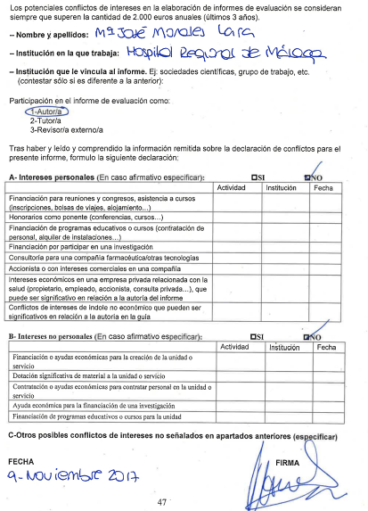

Formulario de declaración de conflictos de intereses

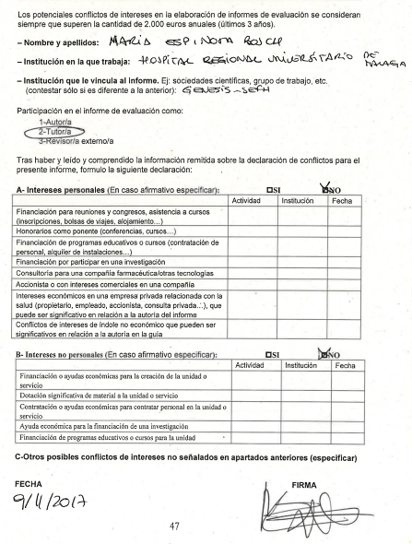

Los potenciales conflictos de intereses en la elaboración de informes de evaluación se consideran siempre que superen la cantidad de 2.000 euros anuales (últimos 3 años).

– Nombre y apellidos: Rocio Asensi Diez

– Institución en la que trabaja: H. Regional Universitario Málaga

– Institución que le vincula al informe. Ej: sociedades científicas, grupo de trabajo, etc. (contestar sólo si es diferente a la anterior):

Participación en el informe de evaluación como:
1-Autor/a
2-Tutor/a
3-Revisor/a externo/a

Tras haber y leído y comprendido la información remitida sobre la declaración de conflictos para el presente informe, formulo la siguiente declaración:

A- Intereses personales (En caso afirmativo especificar): SI x NO

 | Actividad | Institución | Fecha
Financiación para reuniones y congresos, asistencia a cursos (inscripciones, bolsas de viajes, alojamiento…)
Honorarios como ponente (conferencias, cursos…)
Financiación de programas educativos o cursos (contratación de personal, alquiler de instalaciones…)
Financiación por participar en una investigación
Consultoría para una compañía farmacéutica/otras tecnologías
Accionista o con intereses comerciales en una compañía
Intereses económicos en una empresa privada relacionada con la salud (propietario, empleado, accionista, consulta privada…), que puede ser significativo en relación a la autoría del informe
Conflictos de intereses de índole no económico que pueden ser significativos en relación a la autoría en la guía
B- Intereses no personales (En caso afirmativo especificar): SI NO

 | Actividad | Institución | Fecha
Financiación o ayudas económicas para la creación de la unidad o servicio
Dotación significativa de material a la unidad o servicio
Contratación o ayudas económicas para contratar personal en la unidad o servicio
Ayuda económica para la financiación de una investigación
Financiación de programas educativos o cursos para la unidad

C-Otros posibles conflictos de intereses no señalados en apartados anteriores (especificar)

FECHA 12/11/2017 FIRMA

Los potenciales conflictos de intereses en la elaboración de informes de evaluación se consideran siempre que superen la cantidad de 2.000 euros anuales (últimos 3 años).

– Nombre y apellidos: Maria Dolores Fraga Fuentes

– Institución en la que trabaja: Complejo Hospitalario Mancha Centro

– Institución que le vincula al informe. Ej: sociedades científicas, grupo de trabajo, etc. (contestar sólo si es diferente a la anterior):

Participación en el informe de evaluación como:
1-Autor/a
2-Tutor/a
3-Revisor/a externo/a

Tras haber y leído y comprendido la información remitida sobre la declaración de conflictos para el presente informe, formulo la siguiente declaración:

A- Intereses personales (En caso afirmativo especificar): SI xNO

 | Actividad | Institución | Fecha
Financiación para reuniones y congresos, asistencia a cursos (inscripciones, bolsas de viajes, alojamiento…)
Honorarios como ponente (conferencias, cursos…)
Financiación de programas educativos o cursos (contratación de personal, alquiler de instalaciones…)
Financiación por participar en una investigación
Consultoría para una compañía farmacéutica/otras tecnologías
Accionista o con intereses comerciales en una compañía
Intereses económicos en una empresa privada relacionada con la salud (propietario, empleado, accionista, consulta privada…), que puede ser significativo en relación a la autoría del informe
Conflictos de intereses de índole no económico que pueden ser significativos en relación a la autoría en la guía
B- Intereses no personales (En caso afirmativo especificar): SI NO

 | Actividad | Institución | Fecha
Financiación o ayudas económicas para la creación de la unidad o servicio
Dotación significativa de material a la unidad o servicio
Contratación o ayudas económicas para contratar personal en la unidad o servicio
Ayuda económica para la financiación de una investigación
Financiación de programas educativos o cursos para la unidad

C-Otros posibles conflictos de intereses no señalados en apartados anteriores (especificar)

FECHA : 6 de Diciembre 2017 FIRMA

ANEXO II. ALEGACIONES

Alegaciones: Merck Sharp &Dohme de España S.A. (MSD):
Gonzalo Nocea (Dir. OutcomesResearch)
Respuesta Tutor: María Espinosa Bosch

G. Nocea  Dir, Outcomes Research Oncology. MSD | En la sección “3.3 Características comparadas con otras alternativas similares” se sugiere comparar únicamente las moléculas que tienen aprobación de la EMA en cáncer urotelial avanzado y eliminar de la Tabla de esta sección y de la Tabla 7.1.1 la comparación con avelumab y durvalumab.  Asimismo, sugerimos mencionar en la página 8 del documento (último párrafo) no solo los nuevos agentes inmunoterápicos que han sido aprobados por la FDA en el tratamiento del carcinoma urotelial, sino además aquéllos que han recibido actualmente la aprobación en la EMA. También sugerimos incluir en este párrafo que pembrolizumab (al igual que se cita a atezolizumab) tiene la indicación en pacientes con enfermedad avanzada o metastásica no aptos para el tratamiento con quimioterapia basada en cisplatino (tanto en la FDA como en la EMA).  Se sugiere actualizar en la Tabla de la sección 3.3 en la página 9 el comentario de “pendiente de evaluación por el CHMP” en el caso de pembrolizumab y atezolizumab. Asimismo, en la Tabla de la página 38 modificar en el pie la aclaración número 1 en la que se dice que ni atezolizumab ni pembrolizumab tienen la aprobación en la EMA en cáncer urotelial avanzado.  Se sugiere usar en el documento las dosis aprobadaspor la EMAde nivolumab. Por ejemplo:  - La dosis de nivolumab que aparece en la página 10 (240 mg cada dos semanas) es la dosis aprobada por la FDA.  - La comparabilidad entre los regímenes de 3 mg/kg y la dosis fija de 240 mg de nivolumab que aparece en la página 11 (último párrafo) solo aplica a la FDA | Respuesta Tutor  No procede, estas alternativas estarán disponibles próximamente y ya aparecen en las Guías de Práctica Clínica más actualizadas  Se acepta la alegación  Se acepta la alegación  Se acepta la alegación
G. Nocea  Dir, Outcomes Research Oncology. MSD | En el primer párrafo de la página 28 sugerimos limitar la discusión sobre el PDL1 a la indicación a la que se refiere este informe y modificar suredacción a: “Los fármacos anti-PD-1 / PD-L1 recientemente aprobados por la FDA en cáncer urotelial no especifican la expresión de PD-L1 como requisito previo para su utilización”  Por otro lado, en la misma página se menciona que “existen datos recientes publicados del EC en el Fase III para pembrolizumab en carcinonaurotelial metastásico que muestran que el biomarcador PD-L1 es predictivo y pronóstico en la enfermedad refractaria a platinos en pacientes que expresan PD-L1 en células tumorales e inmunitarias”. Los resultados del Fase III para pembrolizumab en carcinonaurotelial metastásico han demostrado un beneficio clínicamente relevante y estadísticamente significativo en todas las poblaciones analizadas (población total, CPS >1%, CPS >10%). Los resultados fueron consistentes también en los pacientes PD-L1 negativos (CPS<1%) y que constituyeron más de la mitad de la población incluida en el ensayo (EPAR, Bellmunt et al, 2017). Por lo tanto, los resultados disponibles no avalan el papel del PD-L1 como biomarcador para la selección de pacientes en cáncer urotelial. En línea con los datos expuestos para nivolumab en esta sección, proponemos la siguiente alternativa de redacción para hacer alusión tanto a la relación PD-L1/eficacia de pembrolizumab como al potencial papel del biomarcador en la práctica clínica: “Existen datos recientes publicados del EC en el Fase III para pembrolizumab en carcinonaurotelial metastásico que muestran ganancias en supervivenciaclínicamente relevantes y estadísticamente significativas tanto en pacientes con CPS >1%o>10% como en población total, por lo que el biomarcador PD-L1 no presentaría utilidad clínica en carcinoma urotelialpara la selección de pacientes” | Respuesta Tutor  Se acepta la alegación
G. Nocea  Dir, Outcomes Research Oncology. MSD | En la sección “5.4.1 Guías de Práctica clínica” se sugiere actualizar la figura8 “Terapia sistémica en Carcinoma Urotelial localmente avanzado según NCCN versión 5.2017” con la imagen correspondiente a la versión mencionada y disponible en http://www.jnccn.org/content/15/10/1240.full.pdf  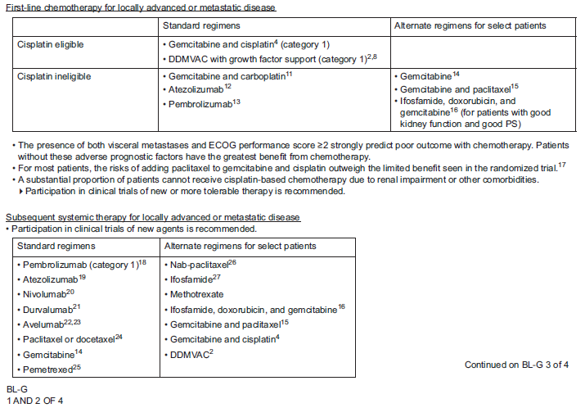 | Respuesta Tutor  Se acepta la alegación
G. Nocea  Dir, Outcomes Research Oncology. MSD | En la sección “5.4.3Opiniones de expertos” se sugiere incluir el recientemente publicado consenso de la Sociedad para la Inmunoterapia en el Cáncer, sobre el uso de estas terapias en el manejo de pacientes con cáncer urotelial: Kamat AM, et al. Society for Immunotherapy of Cancer consensus statement on immunotherapy for the treatment of bladder carcinoma. Disponible en: https://www.ncbi.nlm.nih.gov/pubmed/28807024  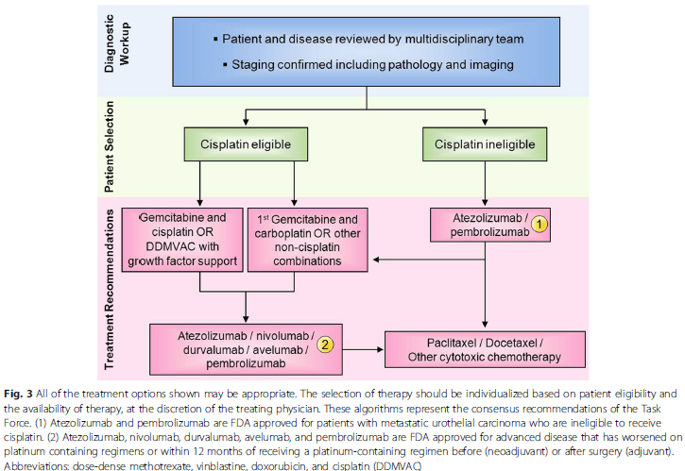  El consenso reconoce cómo recientemente distintas moléculas: atezolizumab, durvalumab, avelumumab, pembrolizumab y nivolumab han demostrado eficacia en el tratamiento de pacientes con cáncer urotelial avanzado tras la progresión a tratamientos con platinos. No obstante, pembrolizumab, es el único tratamiento que ha demostrado un beneficio en supervivencia y el único agente con nivel A de evidencia.  Asimismo, atezolizumab y pembrolizumab también se recomiendan en primera línea en pacientes cisplatino-inelegibles.  En cuanto a la utilización del PD-L1 como biomarcador para la selección de pacientes, la sociedad consensuó que en la actualidad, la evidencia disponible no avala el uso de este biomarcador para la selección de pacientes con cáncer urotelial. | Respuesta Tutor  Se acepta la alegación
G. Nocea  Dir, Outcomes Research Oncology. MSD | En la sección C.1. “Valorar si la magnitud del efecto del tratamiento es de relevancia”, se sugiere que la tabla 6:  - Incluya los resultados del/de los comparador/es en el caso de ensayos controlados y se indique el HR y la significancia estadística cuando sea posible  - Se especifique la variable principal del estudio y la mediana de seguimiento disponible  - Se incluyan solo los ensayos de registro que han servido para obtener una aprobación de comercialización en Europa  - Se sustituya variables subrogadas (SLP) que han mostrado poca correlación con la variable final de eficacia, por otras con mayor valor a la hora de determinar el beneficio asociado a estas terapias, como la duración de respuesta y tasa de supervivencia al año.  De esta forma la tabla 6 quedaría de la siguiente manera:  *Los resultados presentados en la tabla para atezolizumab en el estudio de registro IMvigor 211, son los correspondientes a la población total del estudio, que dado el diseño secuencial del análisis estadístico, solo debían evaluarse si el ensayo alcanzaba su objetivo principal en los pacientes con elevada expresión PD-L1 (IC2/3). Por esta razón, los test que evalúan los resultados en esta población carecerán del poder estadístico necesario y solo podrán considerarse exploratorios^{Ref4}  **Los tratamientos quimioterápicos que constituían el brazo control de estos estudios fueron vinflunina y taxanos en monoterapia^{Ref3-4}.  Ref1:Sharma P, et al. Nivolumab in metastatic urothelial carcinoma after platinum therapy (CheckMate 275): a multicentre, single-arm, phase 2 trial. Lancet Oncol. 2017;18:312-22. Ref2: Bellmunt J, et al. Pembrolizumab as Second-Line Therapy for Advanced Urothelial Carcinoma. New Engl J Med. 2017; 376:1015-1026.Ref3:de Wit R, et al. Pembrolizumab Versus Paclitaxel, Docetaxel, or Vinflunine for Recurrent, Advanced Urothelial Cancer: Mature Results From the Phase 3 KEYNOTE-045 Trial. ESMO 2017 Madrid. Ref4: Ficha técnica de Tecentriq. Disponible en :http://www.ema.europa.eu/docs/en_GB/document_library/EPAR_-_Product_Information/human/004143/WC500235778.pdf. Ref5: Bellmunt J, et al. Long-term survival results of a randomized phase III trial of vinflunine plus best supportive care versus best supportive care alone in advanced urothelial carcinoma patients after failure of platinum-based chemotherapy. Ann Oncol 2013; 24:1466-72.  Por otro lado, en cuanto a la fila que hace referencia a los resultados de supervivencia en pacientes PD-L1 positivos, para evitar una interpretación sesgada de estos datos se debería especificar no solo el punto de corte seleccionado en cada ensayo, sino también si se determinaba el PD-L1 solo en células tumorales (TPS: nivolumab), solo en células inmunes (IC: atezolizumab) o en la combinación de ambos (CPS: pembrolizumab).Asimismo se debería mencionar que ni los anticuerpos ni los kits de diagnóstico utilizados para la detección de este biomarcador fueron los mismos en los distintos ensayos.  Por otro lado, cabe destacar que los resultados ligados a biomarcador obtenidos en los distintos ensayo incluidos en la tabla no parecen consistentes (selección de pacientes en el estudio de IMvigor211 condujo a peores resultados que la no selección mientras que en los ensayos de registro de pembrolizumab y nivolumab la selección pareció obtener mejores tasas de respuesta)  Por último las fichas técnicas de los respectivos tratamientos no incluyen restricción de uso en base a la expresión del PD-L1.Por todo esto, se propone no incluir esta fila de resultados en la tabla 6. | Respuesta Tutor  No procede, la tabla propuesta supera el alcance de la evaluación realizada, y utiliza el orden de las variables que se exponen en el informe del fármaco actual  Se acepta la alegación
   | Nivolumab  (N=265)  3 mg/kg/2 semanas  CheckMate 275  (Fase II) ^{ref1} | Pembrolizumab  (N=542)  Pembrolizumab 200 mg/21 dias/QT**  KEYNOTE-045  (Fase III) ^{ref2,ref3} | Atezolizumab  (N=931)  Atezolizumab1200 mg/21 días/ QT**  IMvigor 211  (Fase III)*^{ref4} | Vinflunina  (N=370)  320 mg/m² /21 días  Vinflunina+MTS  /MTS  (Fase III) ^{ref5}
  Variable principal del ensayo | ORR | SG | SG | SG
  Mediana seguimiento (meses) | 7 | 22,5 | 17 | 42 meses V+MTS & 45 meses MTS
  SG  Mediana  (meses); (IC 95%) | 8,74  (6,05-no alcanzado) | 10,3 vs. 7,4 (8.0-12,3) (6,3-8,3) | 8,6 vs. 8,0 (7,8-9,6) (7,2-8,6) | 6,9 vs. 4,6 (5,7-–8,8) (4,1–6,6)
  HR (IC 95%) | NA | 0,70 (0,57-0,86) | 0,85 (0,73-0,99) | 0.88 (0.70–1.10)
  Significancia estadística | NA | P=0,0003 | P=0,0378 | P=0,2613 (no hay diferencia clínicamente significativas)
  Tasa supervivencia a los 12 meses | NA | 44,4% vs. 30,3% | 39,2% vs. 32,4% | 27% vs. 22%
  SLP  Mediana  (meses) (IC 95%) | 2  (1,87-2,63) | 2,1 vs. 3,3 (2,0-2,2) (2,4-3,5) | 2,1 vs. 4,0 (2,1-2,2) (3,4-4,2) | 3,0 vs. 1,5 (2,1–4,0) (1,4-2,3)
  HR | NA | 0,96 (0,79-1,16) | 1,10 (0,95-1,26) | 0,68 (0,54- 0,86)
  Respuestas  ORR (IC 95%) | 19,6%  (15,1-24,9). | 21,1% vs. 11% (16,4-26,5) (7,9-15,8) | 13,4% vs. 13,4% (10,45-16,87) (10,47-16,91) | 8,6% vs.0,0% (5,0-13,7)
  Respuestas completas | 2% | 7,8% vs. 2,9% | 3,5% vs. 3,5% | 0 vs 0
  Duración de respuesta  (meses) (IC 95%) | NR (7,43-NA) | NR vs.4,4 (1,6+-24,6+) (1,4+-24,0+) | 21,7 vs. 7,4 (13,0-21,7) (6,1-10,3) | 5,7 vs 4,2 (5,0-6,3) (3,8-4,9)
G. Nocea  Dir, Outcomes Research Oncology. MSD | En la sección C.1. “Valorar si la magnitud del efecto del tratamiento es de relevancia”, en la frase  “Pembrolizumab, en el estudio Fase III, comparado con pembrolizumab + quimioterapia aumenta la SG en 2,9 meses (10,3 meses vs. 7,4 meses).” se propone la siguiente redacción:  “El beneficio de pembrolizumab se evaluóen un ensayo Fase III controlado con el estándar actualde tratamiento para estos pacientes: vinflunina, docetaxel y paclitaxel, cuyaeficacia en registros históricos (mSG=7,2-7,4 meses) está por encima de otras opciones terapéuticas utilizadas [de acuerdo al mismo metanálisis referenciado anteriormente para hablar de nivolumab: Raggi D, et al 2015]  En este estudio pembrolizumab demostró un beneficio clínico y estadísticamente significativo en supervivencia mostrando un HR =0,70 (0,57-0,86) y medianas de duración de tratamiento de 10,3 vs. 7,4 meses” | Respuesta Tutor  Se acepta la alegación

Alegaciones dede Pierre Fabre Ibérica S.A:
LaiaEspasa Font (Oncologist Medical Affairs)
Respuesta Tutor: María Espinosa Bosch

Laia Espasa  Oncologist Medical Affairs  Pierre Fabre Ibérica S.A. | El siguiente texto incluido en el apartado de Evolución/Pronóstico de la descripción del problema de salud, es incorrecto si se describen en el apartado los factores pronósticos de Bellmunt, ya que entonces debe incluirse la indicación de Vinflunina, pues es el estudio en el que se demostró el papel pronóstico de estos factores: No hay un estándar de tratamiento de segunda línea para los pacientes que han fracasado al tratamiento previo con cisplatino.  Hay que sustituirlo por: El estándar de tratamiento de segunda línea para los pacientes que han fracasado al tratamiento previo con platino es Vinflunina, que obtiene una mediana de supervivencia de 6.9 meses (Bellmunt et al. JCO 2009). Pudiendo alcanzar los 11.5 meses en los pacientes que no presenten ninguno de los factores de mal pronóstico descritos (Bellmunt et al. JCO 2010).  *REF: ficha técnica del producto en la AEMPS, aprobación de 2009 de la EMA, guía ESMO de Bellmunt et al. Ann Oncol 2014. | Respuesta Tutor  Se acepta la alegación
Laia Espasa  Oncologist Medical Affairs  Pierre Fabre Ibérica S.A. | Detrás de la frase: Vinflunina, un alcaloide de la vinca de tercera generación, mostró un beneficio en la SG durante un estudio de fase 3, comparado con el mejor tratamiento de soporte (los resultados son estadísticamente significativos en la población de pacientes elegibles, es decir, aquellos sin desviaciones importantes de los criterios del ensayo, no siendo significativos en la población por intención de tratar) y ha sido aprobado por la EMA en este Indicación (IB); incluida en el apartado 3.2.b, en la revisión de la segunda línea, incluiría el siguiente texto: Posteriormente, se ratificó en un estudio fase II/III que Cabazitaxel, un taxano de 2ª generación, no es mejor e incluso es un detrimento en comparación con Vinflunina, en 2ª línea¹. Además de validarse en la población de la práctica clínica habitual los resultados obtenidos en el estudio fase III de Vinflunina mediante 6 estudios de efectividad en el que se incluyeron un total de 650 pacientes, 102 pacientes españoles, obteniendo unas medianas de supervivencia que va desde los 7.7 hasta los 11.9 meses²⁻⁷.  *REF:  1 Bellmunt et al. Ann Oncol 2017  2 Retz, AnticancerDrugs 2015  3Passalacqua et al. ASCO 2016  4 Medioni, BMC Cancer 2016  5 Hussain A. et a. In J Oncol 2017  6Castellano D. et al. BMC Cancer 2014  7Pistamaltzian et al. Anticancerdrugs 2015 | Respuesta Tutor  No procede, se trata de una evaluación de nivolumab, no de vinflunina. Sólo se hace referencia a estudios pivotales en las alternativas
Laia Espasa  Oncologist Medical Affairs  Pierre Fabre Ibérica S.A. | En el apartado C.1 el IC95% de la supervivencia global de Vinflunina que le valió la aprobación es de: 0.61 – 0.99, en lugar de 0.70 – 1.10.  *REF: Bellmunt et al. JCO 2009 | Respuesta Tutor  Se acepta la alegación
Jordi Mateu.  Product Manager Oncología Pierre Fabre Ibérica S.A. | En el apartado 7. ÁREA ECONÓMICA y concretamente en la tabla 7.1.1 con el título Costes de la terapia con el medicamentoy con las distintas alternativas, detectamos unos errores de cálculo en la columna de Vinflunina, que afectan al Coste por ciclo y como consecuencia al Coste por tratamiento completo y al Coste global del tratamiento.  Los precios Unitarios (PVL+IVA) de Vinflunina son correctos: 817,7€ en el envase de 250 mg y 163,54€ en el envase de 50 mg.  En ambos casos el precio por mg de Vinflunina es de 3,27€ (817,7€/250 mg y 163,54€/50 mg).  La posología por ciclo también es correcta: 320 mg/m². Según el documento debe tenerse en cuenta un tratamiento para un paciente de 1,7 de superficie corporal por lo que para un ciclo un paciente de estas características necesita: 320mg x 1,7 = 544 mg por ciclo.  Teniendo en cuenta que el precio por mg es de 3,27€, el coste por ciclo es de: 544 mg x 3,27€ = 1.779,32 €.  Si, como indica el documento, la duración del tratamiento es de 3 ciclos, el coste del tratamiento completo es de: 1.779,32€ x 3 ciclos = 5.337,95€. A continuación, si a esta cifra le añadimos 611,1 € de costes directos asociados, tal como indica el documento, el Coste global del tratamiento sería de 5.949,05 €, en lugar de los 6.498,54 € que constan en la tabla del informe. | Respuesta Tutor  Se acepta la alegación

Alegaciones de Roche Farma S.A:
Teresa García Coscolín (Market Access Manager)
Respuesta Tutor: María Espinosa Bosch

Saioa Alonso  Medical Manager Oncology  Roche Farma S.A | Sección 3.2.b Tratamiento actual de la enfermedad: evidencias  En la página 8, párrafo 3, se indica que la FDA ha autorizado diversos tratamientos en 2017, indicando la ampliación de la indicación de atezolizumab para incluir pacientes con enfermedad avanzada o metastásica no aptos para el tratamiento con quimioterapia basada en cisplatino. Consideramos que puede resultar confuso puesto que atezolizumab, obtuvo la indicación en segunda línea de carcinoma urotelial en mayo de 2016. (https://www.fda.gov/drugs/informationondrugs/approveddrugs/ucm501878.htm)´  Solicitamos, por tanto, que se redacte de nuevo dicho párrafo para que no haya lugar a equívocos, indicando que, en 2016, atezolizumab obtuvo la aprobación de la FDA en segunda línea de carcinoma urotelial, siendo ampliada dicha indicación en 2017. | Respuesta Tutor  Se acepta la alegación
Saioa Alonso  Medical Manager Oncology  Roche Farma S.A | Tabla 3.3. Características comparadas con otras alternativas similares.  En la página 9, la tabla indica la autorización FDA de atezolizumab así como que se encuentra pendiente de CHMP. Sin embargo, el pasado 22 de septiembre de 2017, atezolizumab obtuvo la autorización de la Comisión Europea como tratamiento de pacientes adultos con carcinoma urotelial localmente avanzado o metastásico (CU) después de quimioterapia previa que contenga platino o que no son considerados aptos para el tratamiento con cisplatino así como tratamiento en monoterapia de pacientes adultos con cáncer de pulmón no microcítico (CPNM) localmente avanzado o metastásico después de quimioterapia previa.  (http://www.ema.europa.eu/ema/index.jsp?curl=pages/medicines/human/medicines/004143/human_med_002166.jsp&mid=WC0b01ac058001d124)  Solicitamos, por tanto, que se actualice la información correspondiente.  Asimismo, se indica que la duración de la perfusión es de 60 minutos. No obstante, la ficha técnica de atezolizumab indica que, “si se tolera bien la primera perfusión, las perfusiones posteriores pueden administrarse durante 30 minutos" (http://www.ema.europa.eu/ema/index.jsp?curl=pages/medicines/human/medicines/004143/human_med_002166.jsp&mid=WC0b01ac058001d124)  Solicitamos, por tanto, que se modifique el texto correspondiente a la duración de la infusión. | Respuesta Tutor  Se acepta la alegación  Se acepta la alegación
Saioa Alonso  Medical Manager Oncology  Roche Farma S.A | Sección 5.2.b Relevancia clínica de los resultados.  En la página 27, párrafo 4, se hace alusión a la nota de prensa correspondiente al estudio Fase III (IMvigor211). Si bien es cierto que el objetivo primario no es alcanzado, consideramos necesario matizar la frase, incluyendo la valoración realizada por la Agencia Europea del Medicamento en su documento EPAR, página 203, “Teniendo en cuenta las duraciones de las respuestas, los resultados de Supervivencia Global, numéricamente favorables en general en el IMvigor 211 yel mejor perfil de seguridad de atezolizumab en comparación con la quimioterapia, se considera atezolizumabuna opción de tratamiento alternativa aceptable en el tratamiento de la segunda línea de carcinoma urotelial” .  (http://www.ema.europa.eu/docs/en_GB/document_library/EPAR_-_Public_assessment_report/human/004143/WC500235780.pdf)  Solicitamos, por tanto, que se incorpore la valoración de la Agencia Europea del Medicamento. | Respuesta Tutor  Se acepta la alegación
RocíoVillarrubia  Payer Evidence&Health Economics  Roche Farma S.A | Sección 7. Tabla 7.1.1 Costes de la terapia con el medicamento y con las distintas alternativas.  En la tabla se indica que se ha empleado como precio el correspondiente al precio del vial en EEUU, sin embargo, el precio en EEUU no es representativo del precio en España o en otros países europeos.  Solicitamos, por tanto, eliminar la comparativa frente a atezolizumab, al no existir en este momento, decisión de precio y reembolso.  Asimismo, tal y como se ha indicado en la alegación número 2, atezolizumab ya cuenta con la autorización de comercialización en la Unión Europea.  Solicitamos, por tanto, que el subíndice 1, que indica que atezolizumab no presenta indicación por la EMA, sea suprimido. | Respuesta Tutor  No procede, como en otros informes publicados se utiliza el precio conocido más aproximado.  Se acepta la alegación

Alegaciones deBristol Myers Squibb:
Lourdes Betegon / Mónica Lopez / Carlos Polanco (Market Access Manager / Disease Area Specialist /HEOR Manager)
Respuesta Tutor: María Espinosa Bosch

Lourdes Betegón (Market Access Manager)  Carlos Polanco  (HEOR Manager)  Mónica Lopez  (DiseaseAreaSpecialist)  Empresa.  BMS | Página 8, apartado 3.2.b y página 9, apartado 3.3: faltaria incluir que Keytruda también tiene indicación en 1L (ficha técnica Keytruda: “Keytruda en monoterapia está indicado para el tratamiento del carcinoma urotelial localmente avanzado o metastásico en adultos que hayan recibido quimioterapia previa basada en platino. Keytruda en monoterapia está indicado para el tratamiento del carcinoma urotelial localmente avanzado o metastásico en adultos que no son candidatos a quimioterapia basada en cisplatino”). | Respuesta Tutor  Se acepta la alegación
 | Página 10, apartado 4.3: en la posología, se comenta que la dosis recomendada de Nivolumab es de 240 mg, pero en realidad debería aparecer 3mg/kg, como pone en otros apartados del documento, y como consta en Ficha Técnica aprobada por la EMA. | Respuesta Tutor  Se acepta la alegación
 | Página 14, apartado 5.2.a, tabla 3: se menciona que se pierden 13 pacientes, pero en realidad son 12. | Respuesta Tutor  Se acepta la alegación
 | Página 18, apartado 5.2.a, figura 4: sugerimos revisar si es la información del EPAR, puesto que en la página 30 del EPAR los resultados son algo diferentes (sobre todo a nivel de decimales). | Respuesta Tutor  Revisada, no se encuentran diferencias (página 33 del EPAR)
 | Página 20, apartado 5.2.a, tabla 4: encontramos diferencias en los decimales respecto al dato original, y sugerimos revisarlo. | Respuesta Tutor  Se acepta la alegación
 | Página 23, apartado 5.2.b: existen resultados del CM 275 con seguimiento a 11 meses (referencia: J. Bedke DGHO 29 sep 3 oct Alemania 2017 actualización a 11,5 meses). Sea adjunta la referencia bibliográfica. | Respuesta Tutor  No procede, al parecer es un póster a un congreso, no se incluye este tipo de evidencia
 | Página 24, apartado 5.2.b: al hablar del estudio CM 032, el comentario de que la SG no fue endpoint principal pensamos que no debería señalarse como un problema, puesto que en los estudios fase I la SG no suele ser endpoint principal. | Respuesta Tutor  Se redacta de nuevo la frase
 | Página 24, apartado 5.2.b: al hablar de los resultados del CM 032, y qué pacientes consiguieron respuesta completa, se señala que “tan solo se obtuvo en 5 pacientes”. Puesto que el dato de respuesta completa es un resultado del ensayo, sugerimos dejar únicamente el dato descriptivo del número de pacientes, sin la apreciación de “tan sólo”. | Respuesta Tutor  Se acepta la alegación
 | Página 26, apartado 5.2.b.2, tabla 5: se comenta que la pauta posológica del CM 275 no es la aprobada por la FDA, sin embargo sí que es la aprobada en la EMA, por tanto no entendemos que sea un sesgo del estudio, puesto que la dosis del CM 275 es la misma que la aprobada por la EMA. | Respuesta Tutor  Se acepta la alegación
 | Página 39 apartado 7.1: Dice que “Nivolumab supone un coste global de 22.563 € / 3 meses, valor muy superior...”. Sin embargo, en la tabla 7.1.1 pone 21.577,40 €. | Respuesta Tutor  Se acepta la alegación
 | Página 40, apartado 7.4.1: se ha estimado que Opdivo tendría una cuota del 50% dentro de lo que sería la población diana, pero teniendo en cuenta que hay otros tratamientos inmuno-oncológicos ya autorizados por la EMA, mencionados en este informe, y que se podrá tratar también en primera línea, las estimaciones del número de pacientes que se tratarían con Opdivo, y el consecuente impacto presupuestario, nos parece muy elevado. | Respuesta Tutor  No procede, se trata de una estimación. En cualquier caso cada centro puede decidir incorporar la inclusión de uno, varios o ninguno de estos agentes.
 | Página 42, apartado 9.1: En Aspectos clínicos terapéuticos se dice que el objetivo primario de ambos estudios era la seguridad, pero en el estudio CM 275 el objetivo primario es la ORR (objetivo de eficacia). Además, el estudio CheckMate 032 también tiene como objetivo primario la ORR (objetivo de eficacia). La seguridad es un objetivo secundario en los dos estudios. | Respuesta Tutor  Se redacta de nuevo la frase

Marín R, Puigventós F, Fraga MD, Ortega A, López-Briz E, Arocas V, Santos B. Grupo de Evaluación de Novedades y Estandarización e Investigación en Selección de Medicamentos (GENESIS) de la Sociedad Española de Farmacia Hospitalaria (SEFH). Método de Ayuda para la toma de Decisiones y la Realización de Evaluaciones de medicamentos (MADRE). Versión 4.0. Madrid: SEFH (ed.), 2013. ISBN: 978-84-695-7629-8. Disponible en http://gruposdetrabajo.sefh.es/genesis/genesis/basesmetodologicas/programamadre/index.html
Ortega Eslava A, Marín Gil R, Fraga Fuentes MD, López-Briz E, Puigventós Latorre F (GENESIS-SEFH). Guía de evaluación económica e impacto presupuestario en los informes de evaluación de medicamentos. Guía práctica asociada al programa MADRE v4.0. Madrid: SEFH (e.), 2016 ISBN: 978-84-617-6757-1. Disponible en: http://gruposdetrabajo.sefh.es/genesis
? Marín R, Puigventós F, Fraga MD, Ortega A, López-Briz E, Arocas V, Santos B. Grupo de Evaluación de Novedades y Estandarización e Investigación en Selección de Medicamentos (GENESIS) de la Sociedad Española de Farmacia Hospitalaria (SEFH). Método de Ayuda para la toma de Decisiones y la Realización de Evaluaciones de medicamentos (MADRE). Versión 4.0. Madrid: SEFH (ed.), 2013. ISBN: 978-84-695-7629-8. Disponible en http://gruposdetrabajo.sefh.es/genesis/genesis/basesmetodologicas/programamadre/index.html
Ortega Eslava A, Marín Gil R, Fraga Fuentes MD, López-Briz E, Puigventós Latorre F (GENESIS-SEFH). Guía de evaluación económica e impacto presupuestario en los informes de evaluación de medicamentos. Guía práctica asociada al programa MADRE v4.0. Madrid: SEFH (e.), 2016 ISBN: 978-84-617-6757-1. Disponible en: http://gruposdetrabajo.sefh.es/genesis
21 April 2017 EMA/CHMP/251204/2017 Committee for Medicinal Products for Human Use (CHMP) Summary of opinion1 (post authorisation) Opdivo nivolumab [Internet]. Ema.europa.eu. 2017 [cited 29 June 2017]. Available from: http://www.ema.europa.eu/docs/en_GB/document_library/Summary_of_opinion/human/003985/WC500226181.pdf
Ficha Técnica Opdivo® en European Medicines Agency. Disponible en: http://www.ema.europa.eu/docs/en_GB/document_library/EPAR_-_Product_Information/human/003985/WC500189765.pdf (consultado el 28-07-2017)
American Urological Association - Diagnosis and Treatment of Non-Muscle Invasive Bladder Cancer: AUA/SUO Joint Guideline [Internet]. Auanet.org. 2017 [cited 29 June 2017]. Available from: http://www.auanet.org/guidelines/non-muscle-invasive-bladder-cancer-(aua/suo-joint-guideline-2016)
Miyazaki J, Nishiyama H. Epidemiology of urothelial carcinoma.Int J Urol 2017; Mayo 21.doi: 10.1111/iju.13376. [Epub ahead of print] Review.
Green D, Rink M, Xylinas E, Matin S, Stenzl A, Roupret M et al. Urothelial Carcinoma of the Bladder and the Upper Tract: Disparate Twins. J Urol 2013; 189(4):1214-1221.
¿Qué es el cáncer de vejiga? [Internet]. Cancer.org. 2017 [cited 5 May 2017]. Available from: https://www.cancer.org/es/cancer/cancer-de-vejiga/acerca/que-es-cancer-de-vejiga.html
Lázaro M, Gallardo E, Doménech M, Pinto Á, del Alba A, Puente J et al. SEOM Clinical Guideline for treatment of muscle-invasive and metastatic urothelial bladder cancer (2016). Clin Transl Oncol 2016; 18(12):1197-1205.
Cáncer de vejiga [Internet]. Seom.org. 2017 [cited 29 June 2017]. Available from: http://www.seom.org/es/info-sobre-el-cancer/vejiga?start=5#content.
Cáncer de vejiga [Internet]. National Cancer Institute. 2017 [cited 29 June 2017]. Available from: https://www.cancer.gov/espanol/tipos/vejiga/pro/tratamiento-vejiga-pdq
Ferlay J, Soerjomataram I, Dikshit R, Eser S, Mathers C, Rebelo M et al. Cancer incidence and mortality worldwide: Sources, methods and major patterns in GLOBOCAN 2012. Int J Cancer 2014; 136(5):E359-E386.
Burger M, Catto J, Dalbagni G, Grossman H, Herr H, Karakiewicz P et al. Epidemiology and Risk Factors of Urothelial Bladder Cancer.Eur Urol. 2013 Feb;63(2):234-41.
Babjuk M. Trends in Bladder Cancer Incidence and Mortality: Success or Disappointment?.Eur Urol. 2017; 71(1):109-110.
Bellmunt J, von der Maase H, Mead GM, et al. Randomized phase III study comparing paclitaxel/cisplatin/gemcitabine and gemcitabine/cisplatin in patients with locally advanced or metastatic urothelial cancer without prior systemic therapy: EORTC Intergroup Study 30987. J Clin Oncol 2012; 30: 1107–13.
Von der Maase H, Sengelov L, Roberts J, Ricci S, Dogliotti L, Oliver T et al. Long-Term Survival Results of a Randomized Trial Comparing Gemcitabine Plus Cisplatin, With Methotrexate, Vinblastine, Doxorubicin, Plus Cisplatin in Patients With Bladder Cancer. J ClinOncol. 2005; 23(21):4602-4608.
?Fantony JJ, Inman BA. Thromboembolism and bleeding in bladder cancer. Oncology (Williston Park). 2014 Oct; 28(10):847-54. Review.
Galsky M, Hahn N, Rosenberg J, Sonpavde G, Hutson T, Oh W et al. Treatment of Patients With Metastatic Urothelial Cancer “Unfit” for Cisplatin-Based Chemotherapy. J ClinOncol 2011; 29(17):2432-2438.
De Santis M, Bellmunt J, Mead G, Kerst J, Leahy M, Maroto P et al. Randomized Phase II/III Trial Assessing Gemcitabine/Carboplatin and Methotrexate/Carboplatin/Vinblastine in Patients With Advanced Urothelial Cancer Who Are Unfit for Cisplatin-Based Chemotherapy: EORTC Study 30986. J ClinOncol. 2012;30(2):191-199.
Oing C, Rink M, Oechsle K, Seidel C, von Amsberg G, Bokemeyer C. Second Line Chemotherapy for Advanced and Metastatic Urothelial Carcinoma: Vinflunine and Beyond—A Comprehensive Review of the Current Literature. J Urol. 2016; 195(2):254-263.
Raggi D, Miceli R, Sonpavde G, Giannatempo P, Mariani L, Galsky M et al. Second-line single-agent versus doublet chemotherapy as salvage therapy for metastatic urothelial cancer: a systematic review and meta-analysis. Ann Oncol. 2016; 27(1):49-61.
Bellmunt J, Théodore C, Demkov T, Komyakov B, Sengelov L, Daugaard G et al. Phase III Trial of Vinflunine Plus Best Supportive Care Compared With Best Supportive Care Alone After a Platinum-Containing Regimen in Patients With Advanced Transitional Cell Carcinoma of the Urothelial Tract. J ClinOncol. 2009; 27(27):4454-4461.
Cumberbatch K, He T, Thorogood Z, Gartrell B. Emerging drugs for urothelial (bladder) cancer. Expert Opinion on Emerging Drugs. 2017; 22(2):149-164.
Javlor [Internet]. Ema.europa.eu. 2017 [cited 29 June 2017]. Available from: http://www.ema.europa.eu/docs/es_ES/document_library/EPAR_-_Product_Information/human/000983/WC500039604
Teqcentriq [Internet]. 2017 [cited 29 June 2017]. Available from: https://www.accessdata.fda.gov/drugsatfda_docs/label/2016/761034s000lbl
Keytruda. Public Health - European Commission [Internet].Public Health. 2017 [cited 29 June 2017]. Available from: https://ec.europa.eu/health/documents/community-register/2015/20150717132284/anx_132284_es
Imfinzi [Internet]. 2017 [cited 29 June 2017]. Available from: https://www.accessdata.fda.gov/drugsatfda_docs/label/2017/761069s000lbl
Bavencio [Internet]. 2017 [cited 29 June 2017]. Available from: https://www.accessdata.fda.gov/drugsatfda_docs/label/2017/761078s000lbl
Opdivo [Internet]. 2017 [cited 29 June 2017]. Available from: https://www.accessdata.fda.gov/drugsatfda_docs/label/2017/125554s031lbl.
Informe EPAR de nivolumab en European Medicines Agency. Disponible en: http://www.ema.europa.eu/docs/en_GB/document_library/EPAR_-_Assessment_Report_-_Variation/human/003985/WC500231654.pdf (consultado el 28-07-2017)
Sharma P, Retz M, Siefker-Radtke A, Baron A, Necchi A, Bedke J et al. Nivolumab in metastatic urothelial carcinoma after platinum therapy (CheckMate 275): a multicentre, single-arm, phase 2 trial. Lancet Oncol. 2017;18(3):312-322.
Sharma P, Callahan M, Bono P, Kim J, Spiliopoulou P, Calvo E et al. Nivolumab monotherapy in recurrent metastatic urothelial carcinoma (CheckMate 032): a multicentre, open-label, two-stage, multi-arm, phase 1/2 trial. Lancet Oncol. 2016; 17(11):1590-1598.
Schnipper L, Davidson N, Wollins D, Blayney D, Dicker A, Ganz P et al. Updating the American Society of Clinical Oncology Value Framework: Revisions and Reflections in Response to Comments Received. J ClinOncol.2016; 34(24):2925-2934.
Cherny N, Dafni U, Bogaerts J, Latino NJ, Pentheroudakis G, Douillard JY, et al. ESMO-Magnitude of Clinical Benefit Scale version 1.1. Ann Oncol 2017; 28(10):2340–2366.
Von der Maase H, Hansen SW, Roberts JT, et al. Gemcitabine and cisplatin versus methotrexate, vinblastine, doxorubicin, and cisplatin in advanced or metastatic bladder cancer: results of a large, randomized, multinational, multicenter, phase III study. J Clin Oncol 2000; 18: 3068–77
Bellmunt J, de Wit R, Vaughn D, Fradet Y, Lee J, Fong L et al. Pembrolizumab as Second-Line Therapy for Advanced Urothelial Carcinoma. New Engl J Med. 2017; 376(11):1015-1026.
Rosenberg J, Hoffman-Censits J, Powles T, van der Heijden M, Balar A, Necchi A et al. Atezolizumab in patients with locally advanced and metastatic urothelial carcinoma who have progressed following treatment with platinum-based chemotherapy: a single-arm, multicentre, phase 2 trial. Lancet. 2016; 387(10031):1909-1920.
Apolo A, Infante J, Balmanoukian A, Patel M, Wang D, Kelly K et al. Avelumab, an Anti–Programmed Death-Ligand 1 Antibody, In Patients With Refractory Metastatic Urothelial Carcinoma: Results From a Multicenter, Phase Ib Study. J ClinOncol. 2017; 35(19):2117-2124.
Massard C, Gordon M, Sharma S, Rafii S, Wainberg Z, Luke J et al. Safety and Efficacy of Durvalumab (MEDI4736), an Anti–Programmed Cell Death Ligand-1 Immune Checkpoint Inhibitor, in Patients With Advanced Urothelial Bladder Cancer. JClinOncol 2016; 34(26):3119-3125.
Bellmunt J, Fougeray R, Rosenberg J, von der Maase H, Schutz F, Salhi Y et al. Long-term survival results of a randomized phase III trial of vinflunine plus best supportive care versus best supportive care alone in advanced urothelial carcinoma patients after failure of platinum-based chemotherapy. Ann Oncol 2013; 24(6):1466-1472.
Roche provides update on phase III study of TECENTRIQ® (atezolizumab) in people with previously treated advanced bladder cancer [Internet]. Roche.com. 2017 [cited 30 June 2017]. Available from: http://www.roche.com/media/store/releases/med-cor-2017-05-10.htm
Informe EPAR de Atezolzmab en European Medicines Agency. Disponible en: http://www.ema.europa.eu/docs/en_GB/document_library/EPAR_-_Public_assessment_report/human/004143/WC500235780.pdf(consultado el 10-11-2017)
Farina M, Lundgren K, Bellmunt J. Immunotherapy in Urothelial Cancer: Recent Results and Future Perspectives. Drugs. 2017;77(10):1077-1089.
Carbognin L, Pilotto S, Milella M, Vaccaro V, Brunelli M, Caliò A et al. Differential Activity of Nivolumab, Pembrolizumab and MPDL3280A according to the Tumor Expression of Programmed Death-Ligand-1 (PD-L1): Sensitivity Analysis of Trials in Melanoma, Lung and Genitourinary Cancers. PLOS ONE. 2015; 10(6):e0130142.
Bellmunt J, Powles T, Vogelzang N. A review on the evolution of PD-1/PD-L1 immunotherapy for bladder cancer: The future is now. Cancer Treat Rev. 2017; 54:58-67.
Galsky M, Retz M, Siefker-Radtke A, Baron A, Necchi A, Bedke J et al. Efficacy and safety of nivolumab monotherapy in patients with metastatic urothelial cancer (mUC) who have received prior treatment: Results from the phase II CheckMate 275 study. Ann Oncol. 2016; 27(suppl_6).
Gwynn M, DeRemer D. The Emerging Role of PD-1/PD-L1–Targeting Immunotherapy in the Treatment of Metastatic Urothelial Carcinoma. Annals of Pharmacotherapy. 2017;:106002801772754.
Bladder Cancer.NCCN Clinical Practice Guidelines in Oncology.Version 5.2017 [Internet]. 2017 [cited 30 June 2017]. Available from: https://www.nccn.org/professionals/physician_gls/pdf/bladder.pdf
Scottish Medicines Consortium. Nivolumab [Internet]. 2017 [cited 25 January 2017]. Available from: http://www.scottishmedicines.org/SMC_Advice/Advice/1285_18_nivolumab_Opvido/nivolumab_Opvido?iru=8JY6GNUW1G
Kamat A, Bellmunt J, Galsky M, Konety B, Lamm D, Langham D et al. Society for Immunotherapy of Cancer consensus statement on immunotherapy for the treatment of bladder carcinoma. Journal for ImmunoTherapy of Cancer. 2017;5(1).
Gartrell B, He T, Sharma J, Sonpavde G. Update of systemic immunotherapy for advanced urothelial carcinoma. UrolOncol. 2017 Dec;35(12):678-686.
Base de datos europea de informes de presuntas reacciones adversas [Internet]. Adrreports.eu. 2017 [cited 30 June 2017]. Available from: http://www.adrreports.eu/es
Search the Canada Vigilance Adverse Reaction Online Database [Internet]. Webprod3.hc-sc.gc.ca. 2017 [cited 30 June 2017]. Available from: http://webprod3.hc-sc.gc.ca/arquery-rechercheei/index-eng.jsp
Godwin J, Jaggi S, Sirisena I, Sharda P, Rao A, Mehra R et al. Nivolumab-induced autoimmune diabetes mellitus presenting as diabetic ketoacidosis in a patient with metastatic lung cancer. J Immuno Ther Cancer.2017; 5(1).
Diamantopoulos P, Gaggadi M, Kassi E, Benopoulou O, Anastasopoulou A, Gogas H. Late-onset nivolumab-mediated pneumonitis in a patient with melanoma and multiple immune-related adverse events. Melanoma Res 2017;27(4):391-395.
Kitajima K, Ashida K, Wada N, Suetsugu R, Takeichi Y, Sakamoto S et al. Isolated ACTH deficiency probably induced by autoimmune-related mechanism evoked with nivolumab. Jpn J Clin Oncol. 2017; 47(5):463-466.
Uptodate. [Consulta Marzo 2017]. Disponible en: www.uptodate.com.
Guía de evaluación económica e impacto presupuestario en los informes de evaluación de medicamentos [Internet]. [Consulta 24 de agosto de 2017]. Disponible en: http://gruposdetrabajo.sefh.es/genesis/genesis/Documents/GUIA_EE_IP_GENESIS-SEFH_19_01_2017.pdf.
Departamento de Salud (2016) Orden SLT/248/2016 de 29 de agosto de 2016. Diario Oficial de la Generalidad de Cataluña, nº 7214, 27 de Septiembre de 2016.
?Fact Sheets by Population [Internet]. Globocan.iarc.fr. 2017 [cited 30 June 2017]. Available from: http://globocan.iarc.fr/Pages/fact_sheets_population.aspx
Ning Y, Suzman D, Maher V, Zhang L, Tang S, Ricks T et al. FDA Approval Summary: Atezolizumab for the Treatment of Patients with Progressive Advanced Urothelial Carcinoma after Platinum‐Containing Chemotherapy. Oncologist 2017; 22(6):743-749.
Houédé N, Locker G, Lucas C, Parra H, Basso U, Spaeth D et al. Epicure: a European epidemiological study of patients with an advanced or metastatic Urothelial Carcinoma (UC) having progressed to a platinum-based chemotherapy. BMC Cancer. 2016;16(1).
Di Lorenzo G, Buonerba C, Bellelli T, Romano C, Montanaro V, Ferro M et al. Third-Line Chemotherapy for Metastatic Urothelial Cancer. Medicine. 2015; 94(51):e2297.

